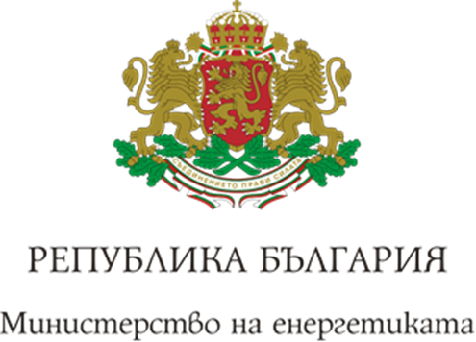

ГОДИШЕН ОТЧЕТ

ЗА ИЗПЪЛНЕНИЕТО ПРЕЗ 2019 Г. НА

НАЦИОНАЛЕН ПЛАН ЗА ДЕЙСТВИЕ ПО ЕНЕРГИЙНА

ЕФЕКТИВНОСТ

2014 - 2020 г.

Март 2020

СЪДЪРЖАНИЕ
СПИСЪК НА СЪКРАЩЕНИЯТА 5
I. ВЪВЕДЕНИЕ 7
II. ОСНОВАНИЕ ЗА РАЗРАБОТВАНЕ И ОПИСАНИЕ 7
III. БАЗОВА СТАТИСТИЧЕСКА ИНФОРМАЦИЯ 9
IV. АНАЛИЗ НА ТЕНДЕНЦИИТЕ НА ПОТРЕБЛЕНИЕТО НА ЕНЕРГИЯ В Р БЪЛГАРИЯ 11
IV.1. Първично енергийно потребление, първична енергийна интензивност 11
IV.2. Крайно енергийно потребление, крайна енергийна интензивност 13
IV.3. Енергийно потребление в сектор „Индустрия“ 15
IV.4. Енергийно потребление в сектор „Транспорт“ 18
IV.5. Енергийно потребление на сектор „Домакинства“ 21
IV.6. Енергийно потребление в сектор „Услуги“ 23
IV.7. Индекс за енергийна ефективност - ODEX 25
V. ОЦЕНКА НА ИЗПЪЛНЕНИЕТО НА НАЦИОНАЛНИТЕ МЕРКИ ЗА ПОВИШАВАНЕ НА ЕНЕРГИЙНАТА ЕФЕКТИВНОСТ 27
V.1. Хоризонтални мерки 27
V.1.1. Схеми за задължения за ЕЕ и алтернативни мерки (чл. 7 и Прил. XIV, част 2, точка 3.2 от Директива 2012/27/ЕС) 27
V.1.2. Енергийни обследвания и системи за управление (чл. 8 от Директива 2012/27/ЕС) 42
V.1.3. Отчитане и фактуриране (чл. 9÷11 от Директива 2012/27/ЕС) 45
V.1.4. Осигуряване на схеми за квалификация, акредитиране и сертифициране (чл. 16 от Директива 2012/27/ЕС) 46
V.1.5. Други мерки с хоризонтален характер 47
V.2. Мерки за енергийна ефективност на сградите 51
V.2.1. Мерки за енергийна ефективност при публичните органи 51
V.2.2. Други мерки в сграден фонд 58
V.3. Мерки за енергийна ефективност в промишлеността 61
V.3.1. Финансиране на проекти за въвеждане на енергоспестяващи технологии и и енергия от ВИ по Оперативна програма „Иновации и конкурентоспособност“ 2014-2020 г. 61
V.3.2. Задължително управление на енергийната ефективност в предприятия и промишлени системи 63
V.4. Мерки за енергийна ефективност в транспорта 67
V.4.1. Рехабилитация и модернизация на съществуваща пътна инфраструктура 68
V.4.2. Въвеждане на интелигентни транспортни системи по републиканската пътна мрежа и в градска среда 69
V.4.3. Увеличаване дела на електрически и хибридни превозни средства и на съответната зарядна инфраструктура в градска среда 70
V.4.4. Увеличаване дела на обществения електротранспорт – железопътен, тролейбусен, трамваен, метро, автобусен 74
V.4.5. Обучение на водачи на МПС за икономично шофиране 76
V.4.6. Изпълнение на програми за повишаване на ЕЕ на дружествата към МТИТС 77
V.5. Финансови механизми за стимулиране на мерки за повишаване на енергийната ефективност 79
V.5.1. Международен фонд “Козлодуй” 79
V.5.2. Фонд „Енергийна ефективност и възобновяеми източници” 80
V.5.3. Оперативна програма „Иновации и конкурентоспособност" 2014-2020 г. 83
V.5.4. Оперативна програма „Региони в растеж“ 2014-2020 г. 83
V.5.5. Национална програма за енергийна ефективност на многофамилни жилищни сгради 85
V.5.6. Национален доверителен „Екофонд“ – Инвестиционна програма за климата 88
V.5.7. Програма за развитие на селските райони 2014-2020 г. 89
V.5.8. Програма за кредитиране на енергийната ефективност в дома 91
V.5.9. Оперативна програма "Транспорт и транспортна инфраструктура" 2014-2020 г. 92
V.5.10. Финансов механизъм на европейското икономическо пространство 2014-2021 г. 93
VI. ОЦЕНКА НА НАПРЕДЪКА ПРИ ИЗПЪЛНЕНИЕТО НА НАЦИОНАЛНАТА ЦЕЛ ЗА ЕНЕРГИЙНА ЕФЕКТИВНОСТ 94
Приложение 1: Оценка на мерките за повишаване на енергийната ефективност от НПДЕЕ през 2019 г. – актуализирана информация за основните мерки с принос към изпълнението на националната цел за енергийна ефективност 100
Приложение 2: Обобщен списък на отопляваните и/или охлажданите сгради държавна собственост, използвани от държавната администрация, с РЗП над 250 м² 103
Приложение 3: Списък на задължените лица и определените им индивидуални цели за енергийни спестявания от нови мерки през 2020 г. 108
Приложение 4: Напредък по изпълнението на индивидуалните цели на задължените лица за периода 2017-2019 г. (към март 2020 г.) 112

СПИСЪК НА СЪКРАЩЕНИЯТА
АМ - Автомагистрала
АУЕР – Агенция за устойчиво енергийно развитие
БВП – Брутен вътрешен продукт
БГВ - Битово горещо водоснабдяване
БДЖ - Български държавни железници
БДС – Брутна добавена стойност
БФП – Безвъзмездна финансова помощ
ВИ – Възобновяеми източници
ДВ - Държавен вестник
ЕБВР - Европейска банка за възстановяване и развитие
ЕЕ – Енергийна ефективност
ЕС - Европейски съюз
ЕСКО Компании за предоставяне на енергийни услуги
ЕСМ – Енергоспестяващи мерки
ЕФРР - Европейския фонд за регионално развитие
ЕХ – Енергийни характеристики
ЗЕ - Закон за енергетиката
ЗЕЕ – Закон за енергийна ефективност
ЗЕВИ - Закон за енергията от възобновяеми източници
ЗМСП - Закон за малките и средните предприятия
ЗУЕС Закон за управление на етажната собственост
КЕП – Крайно енергийно потребление
КЕИ – Крайна енергийна интензивност
МЕ - Министерство на енергетиката
МИ - Министерство на икономиката
МПС - Моторни превозни средства
МРРБ - Министерство на регионалното развитие и благоустройството
МТИТС - Министерство на транспорта, информационните технологии и съобщенията
НДЕФ - Националният доверителен „Екофонд“
НПДЕЕ – Национален план за действие по енергийна ефективност
НПДИК - Национален план за действие по изменение на климата
НПО - Неправителствена организация
НСИ - Национален статистически институт
ОПИК - Оперативна програма „Иновации и конкурентоспособност"
ОПРР - Оперативна програма „Региони в растеж“
ОПТ - ОП „Транспорт"
ОПТТИ - ОП „Транспорт и транспортна инфраструктура"
ПЕП – Първично енергийно потребление
ПЕИ – Първична енергийна интензивност
РЗП - Разгъната застроена площ
СМР - строително монтажни работи
ФЕЕВИ - Фонд „Енергийна ефективност и възобновяеми източници“
ФМ ЕИП - Финансов механизъм на Европейското икономическо пространство 2014-2021 г.
ktoe – кило тона нефтен еквивалент

ВЪВЕДЕНИЕ
Националният план за действие по енергийна ефективност (Националният план/НПДЕЕ/Планът) 2014-2020 г. е разработен във връзка с изискванията на чл. 24, параграф 2 от Директива 2012/27/ЕС на Европейския парламент и на Съвета относно енергийната ефективност (Директива 2012/27/ЕС). Планът е изготвен в съответствие с Решение за изпълнение на Комисията от 22 май 2013 г. за определяне на образец за националните планове за действие в областта на енергийната ефективност (EE) в съответствие с Директива 2012/27/ЕС и съдържа всички изискуеми показатели в съответствие с приложение XIV, част 2 от Директивата. Планът е актуализиран през 2017 г. и приет с Решение № 796 на Министерския съвет от 20.12.2017 г.
Планът формулира националната цел за ЕЕ до 2020 г. в размер на 716 ktoe/г. енергийни спестявания в крайното енергийно потребление (КЕП) и 1 590 ktoe/г. в първичното енергийно потребление (ПЕП), от които 169 ktoe/г. в процесите на преобразуване, пренос и разпределение в енергийния сектор.
Допълнителните енергийни спестявания в KЕП са определени при прилагането на силна политика по ЕЕ и оптимално усвояване на достъпните от различни източници в Република България допълнителни финансови средства от:
- европейски фондове и програми (за програмен период 2014-2020 г.);
- задължени лица (на базата на схемата на задълженията на търговците на енергия);
- частни инвестиции;
- държавния бюджет.
Приносът на тези финансови източници за изпълнение на националната цел за ЕЕ в KЕП за 2020 г. са съответно от:
- оптимално използване на достъпните финансови средства: 230 ktoe/г.
- изпълнение на Националната схема за задължения: 486 ktoe/г.
Националната цел за ЕЕ е изчислена на базата на изпълнението на посочените цели за енергийни спестявания и се дефинира като намаление на първичната енергийна интензивност (ПЕИ) на Република България за 2020 г. с 41% спрямо ПЕИ през 2005 г.

ОСНОВАНИЕ ЗА РАЗРАБОТВАНЕ И ОПИСАНИЕ
Годишният отчет се изготвя от Агенцията за устойчиво енергийно развитие (АУЕР) на основание на чл. 11, ал. 6, т. 4 от Закона за енергийната ефективност (ЗЕЕ) и във връзка с чл. 24, параграф 1 от Директива 2012/27/ЕС Съгласно изискванията на Директива 2012/27/ЕС отчетът проследява само изпълнението на дейностите и мерките от НПДЕЕ през 2019 г., които оказват пряко въздействие върху изпълнението на националната цел.
Отчетът е изготвен на база на представената в АУЕР информация за изпълнените проекти, дейности и мерки по ЕЕ от организациите и институциите, имащи конкретни задължения по ЗЕЕ.
Отчетът е съобразен напълно с изискванията на приложение XIV от Директива 2012/27/ЕС.
Настоящият отчет съдържа базова статистическа информация, анализира състоянието и тенденциите на ЕЕ на национално ниво през 2018 г. - последната година, за която има официални статистически данни за енергийната интензивност на икономиката. Разгледани са отделните сектори на икономиката, като са отразени измененията на основните показатели – брутна добавена стойност (БДС), енергийно потребление и енергийна интензивност. Съгласно изискванията на приложение XIV, част 1, буква а) от Директива 2012/27/ЕС за секторите със стабилно или нарастващо потребление е направен анализ на съответните причини. Отчетът съдържа и изискуемата в приложение XIV, част 1, букви б) до д) информация за основните мерки със законодателен и друг характер, прилагани в страната, пълната застроена площ на сградите, ползвани и притежавани от централната администрация, които към 1 януари 2020 г. не отговарят на изискванията за енергийни характеристики (ЕХ) по чл. 5, параграф 1 от Директива 2012/27/ЕС. В годишният отчет е направен анализ на изпълнението на Националната схема за задължения, въведена съгласно изискванията на чл. 7 от Директива 2012/27/ЕС - изпълнението на мерки за повишаване на ЕЕ от търговците с енергия и на действащите през 2019 г. алтернативни мерки.
Изпълнението на индивидуалните цели за енергийни спестявания по Националната схема за задължения за ЕЕ е определено на базата на постигнати енергийни спестявания от търговците с енергия, за които задължените лица имат издадени удостоверения за енергийни спестявания по реда на ЗЕЕ и Наредба № Е-РД-04-3/4.05.2016 г. за допустимите мерки за осъществяване на енергийни спестявания в крайното потребление, начините на доказване на постигнатите енергийни спестявания, изискванията към методиките за тяхното оценяване и начините за потвърждаването им.,(издадена от министъра на енергетиката, Обн. ДВ, бр. 38 от 20.05.2016 г.).
В настоящият отчет е направен преглед на действащите механизми за финансиране на мерки за повишаване на ЕЕ, както и оценка на ефекта от тяхното прилагане през предходната година. Информацията е получена от отговорните институции и управляващите органи на Оперативните програми, както и от официалните интернет страници на съответните организации.
Направени са изводи и обобщения на изпълнението на заложените във НПДЕЕ мерки и дейности, както и оценка на изпълнението на националната цел за ЕЕ. За определяне на спестяванията е използван методът „отдолу-нагоре”.

БАЗОВА СТАТИСТИЧЕСКА ИНФОРМАЦИЯ
Таблица III-1: Базова статистическа информация за 2018 г. в съответствие с част I, буква а) от приложение XIV на Директива 2012/27/ЕС
№ | Ключов показател, за потребление на енергия | Стойност | Мерна единица | Източник
1 | Първично енергийно потребление | 18 450,5 | ktoe | НСИ/Евростат
2 | Крайно енергийно потребление⁽¹⁾ | 9 749,5 | ktoe | НСИ/Евростат
3 | Крайно енергийно потребление на сектор „Индустрия“ | 2 730,6 | ktoe | НСИ/Евростат
4 | Крайно енергийно потребление на сектор „Транспорт“ | 3 372,2 | ktoe | НСИ/Евростат
5 | Крайно енергийно потребление на сектор „Домакинства“ | 2 229,7 | ktoe | НСИ/Евростат
6 | Крайно енергийно потребление на сектор „Услуги“ | 1 231,2 | ktoe | НСИ/Евростат
7 | Добавена стойност в сектор „Индустрия“⁽²⁾ | 22 741 | млн. лв. | НСИ
8 | Добавена стойност в сектор „Услуги“⁽²⁾ | 59 219 | млн. лв. | НСИ
9 | Общ доход средно на домакинство⁽⁹⁾ | 13 450 | лв. | НСИ
10 | Общ брой домакинства (средно 2018 г.) | 3 140,635 | хил. | Експертна оценка от АУЕР
11 | Брутен вътрешен продукт⁽²⁾ | 98 950 | млн. лв. | НСИ
12 | Брутно производство на електрическа енергия от термични централи за производство на електрическа енергия (ТЕЦ) | 1618.3 | ktoe | Евростат
13 | Брутно производство на електрическа енергия от централи за комбинирано производство на топлинна и електрическа енергия (ТФЕЦ) | 325,6 | ktoe | Евростат
14 | Производство на топлинна енергия от ТЕЦ ⁽⁵⁾ | 889,7 | ktoe | Евростат
15 | Производство на топлинна енергия от централи за комбинирано производство на топлинна и електрическа енергия (ТФЕЦ) ⁽⁶⁾ | 648,5 | ktoe | Евростат
16 | Горива, използвани от ТЕЦ | 4 861,7 | ktoe | Евростат
17 | Горива, използвани от централи за комбинирано производство на топлинна и електрическа енергия (ТФЕЦ)⁽⁷⁾ | 1234,4 | ktoe | Евростат
18 | Загуби на енергия при пренос и разпределение (за всички горива)⁽⁸⁾ | 434,0 | ktoe | НСИ/Евростат
19 | Общо извършена работа по превоз на пътници (транспорт с изключение на лични автомобили)⁽³⁾ | 16 992 | млн.пътнико-километри | НСИ
20 | Общо извършена работа по превоз на товари⁽³⁾ | 32251 | млн. тон-километри | НСИ
21 | Общо изминато разстояние⁽³⁾ | - | километри | -
22 | Население (средногодишно 2018) | 7 025,037 | хил. | НСИ
23 | Производство на топлинна енергия от районни отоплителни централи⁽⁴⁾ | 215,0 | ktoe | Евростат
24 | Горива, използвани от районни отоплителни централи⁽⁴⁾ | 230,5 | ktoe | Евростат
⁽¹⁾ Без климатична корекция
⁽²⁾ По базови цени от 2015 г.
⁽³⁾ С изключение на транспорта по нефтопроводи
⁽⁴⁾ Данни за съоръжения само за топлинна енергия (котли на горива и др.)
⁽⁵⁾ Включително производството на отпадна топлинна енергия в индустриални инсталации (сума от 15 + 23)
⁽⁶⁾ Включително използването на производството на отпадна топлинна енергия от индустриални инсталации
⁽⁷⁾ Данни, необходими за проследяване на повишаването на ефективността на комбинирано производство на топлинна и електрическа енергия
⁽⁸⁾ Базови данни, необходими специално за мерките по въвеждането на чл. 15 от Директива 2012/27/ЕС
⁽⁹⁾ По текущи цени

АНАЛИЗ НА ТЕНДЕНЦИИТЕ НА ПОТРЕБЛЕНИЕТО НА ЕНЕРГИЯ В Р БЪЛГАРИЯ
При изготвяне на анализа са използвани данни на Евростат и на Националния статистически институт (НСИ). През 2018 г. използваната от НСИ методология за изготвяне на енергийни баланси е променена и е напълно съгласувана с основните препоръки на IRES (Международна препоръка за енергийната статистика). В тази връзка данните от настоящия анализ не са сравними с данните в Годишните отчети за изпълнение на НПДЕЕ през годините преди 2017 г.

IV.1. Първично енергийно потребление, първична енергийна интензивност
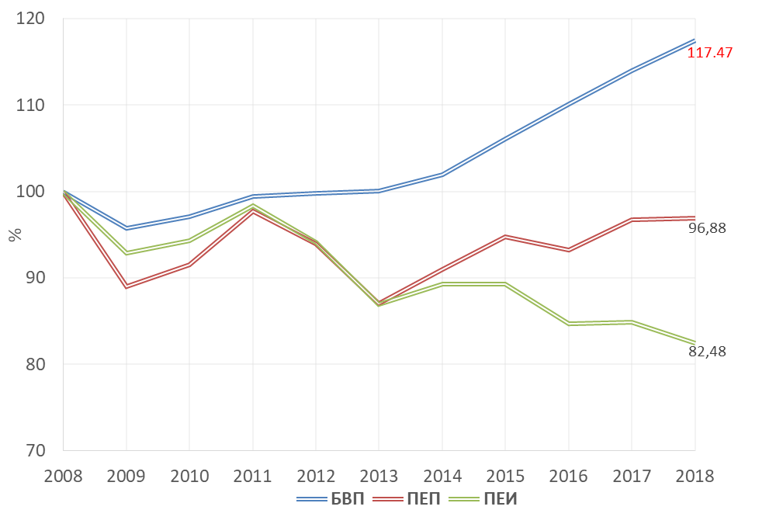
Фиг. IV.1: Брутен вътрешен продукт, Първично енергийно потребление и Първична енергийна интензивност в периода 2008-2018 г., индекси 2008=100%.
Източник: по данни на НСИ
На фиг. IV.1 са показани индексите на изменението на Брутния вътрешен продукт (БВП), ПЕП и ПЕИ в периода 2008-2018 г., като индексът през 2008 г. е приет за 100%.
Периодът 2008-2018 г. показва значителен спад на БВП през 2009 г., след което следва период на сравнително устойчив ръст. През 2018 г. БВП нараства със 17,5% в сравнение с 2008 г.
През 2009 г. ПЕП намалява, като следва увеличение през 2011 г. - почти до нивото преди кризата, след което има нов спад, достигайки през 2013 г. най-ниското равнище за периода. В края на 2018 г. ПЕП остава с 3,1% по-ниско в сравнение с 2008 г.
През 2018 г., в резултат на ръста на БВП и намаляването на ПЕП, ПЕИ спада до 82,5% от нивото през 2008 г. ПЕИ през 2018 г. намалява с 2,8% в сравнение с 2017 г. - от 0,192 kgoe/лв.2015 до 0,186 kgoe/лв.2015. Това е благоприятна тенденция в сравнение с 2017 г., когато не се отбелязва намаление на енергийната интензивност.
През 2018 г. БВП нараства с 3,1% в сравнение с предходната 2017 г., докато ПЕП остава практически без промяна.
Главните фактори, които определят изменението на ПЕП и ПЕИ са:
- Съотношението между ПЕП и КЕП, което показва ефективността на преобразуване, пренос и разпределение на енергията от енергийния сектор до крайните потребители.
- Изменението на Крайната енергийна интензивност (КЕИ), което зависи от ефективността на използване на енергията от крайните потребители.
Съотношение крайно/първично енергийно потребление:
Съотношението между КЕП и ПЕП зависи от ефективността на процесите на преобразуване и разпределение в енергийния сектор, от използването на енергията от възобновяеми източници (ВИ), от измененията във вноса и износа на горива и електрическа енергия, от неенергийното потребление на енергоносители и др.
Основните фактори които оказват влияние върху ефективността в енергийния сектор през 2018 г. в сравнение с предходната година са:
- Значителен ръст (42,5%) на нетния износ на електрическа енергия, което води до увеличаване загубите при производството и преноса й.
- Ръст на произведената електрическа енергия от ВИ с 41%, което се дължи на увеличаване на производство от водни електрически централи (ВЕЦ) и централи на биомаса. Ръстът на произведената електрическа енергия от ВЕЦ намалява загубите при производството й и съответно увеличава съотношението между КЕП и ПЕП.
- Значително намаляване на съотношението на загубите за собствени нужди и загубите при разпределение в енергийния сектор спрямо полученото от преобразуване - от 22,9% през 2017 г. до 13,7% през 2018 г., т.е. ефективността нараства.
В резултат на въздействието на посочените по-горе фактори съотношението между КЕП и ПЕП остава практически без изменение - 52,8% през 2017 г. и 2018 г.
Увеличените загуби от износа на електрическа енергия през 2018 г. се компенсират изцяло от ръста на производство на енергия от ВИ и намалените загуби при преобразуване и разпределение на енергията. Това означава, че намаляването на ПЕИ през 2018 г. се дължи изцяло на намаляване енергийната интензивност при КЕП.

IV.2. Крайно енергийно потребление, крайна енергийна интензивност
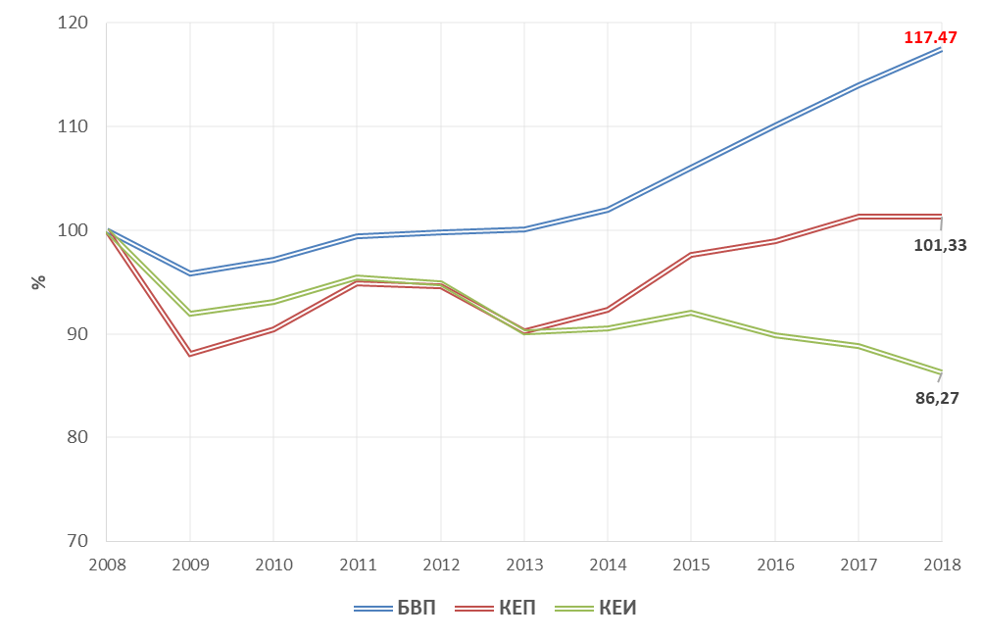
Фиг. IV-2-1: Брутен вътрешен продукт, крайно енергийно потребление и крайна енергийна интензивност в периода 2008-2018 г., индекси 2008=100%.
Източник: по данни на НСИ
За периода 2008–2018 г. КЕП рязко намалява и достига най-ниска стойност през 2009 г. В края на периода, през 2018 г., то е само с 1,3% по-високо в сравнение с 2008 г.
Ръстът на БВП през периода 2008-2018 г. е 17,5%, а КЕИ намалява с 13,7%.
През 2018 г. в сравнение с 2017 г. КЕП се увеличава незначително - с 0,1%, а КЕИ намалява с 2,9% до 0,099 kgoe/лв.2015.
През 2018 г. се наблюдават минимални структурни промени в дела на различните сектори при формиране на БДС, които не оказват съществено влияние за намаляване КЕИ. Делът на най-енергоинтензивния сектор „Индустрия“ намалява от 27,6% през 2017 г. до 26,4%, а делът на сектора с най-ниска енергийна интензивност “Услуги“ нараства от 67,3% до 68,8%.
Намаляването на КЕИ през 2018 г. се дължи почти изцяло на измененията на енергийната интензивност в отделните икономически сектори.
Изменението на КЕП по основните сектори, които потребяват енергия през периода 2008-2018 г. е показано на фиг. IV-2-2.
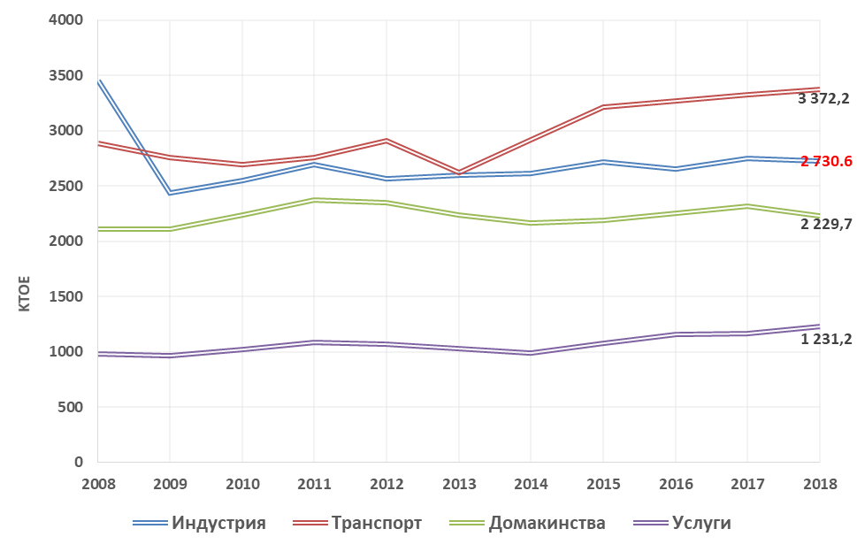
Фиг. IV-2-2: Крайно енергийно потребление по сектори 2008-2018 г.
Източник: по данни на НСИ
През периода 2008-2018 г. енергийното потребление намалява единствено в сектор „Индустрия“ (с 21%). В останалите сектори се наблюдава нарастване на потреблението, както следва:
- 5,5% ръст на потреблението в сектор „Домакинства” ;
- над 15% ръст в сектор „Транспорт“, който от 2009 г. стабилно измества сектор „Индустрия” като най-голям потребител на енергия;
- 25,3% ръст в сектор „Услуги”.
В сравнение с 2017 г. през 2018 г. потреблението на енергия нараства с 5,5% в сектор „Услуги“ и с 1,4% в сектор „Транспорт”.
В сектор „Индустрия“ потреблението намалява с 0,8%, а в сектор „Домакинства“ с 3,8%.

IV.3. Енергийно потребление в сектор „Индустрия“

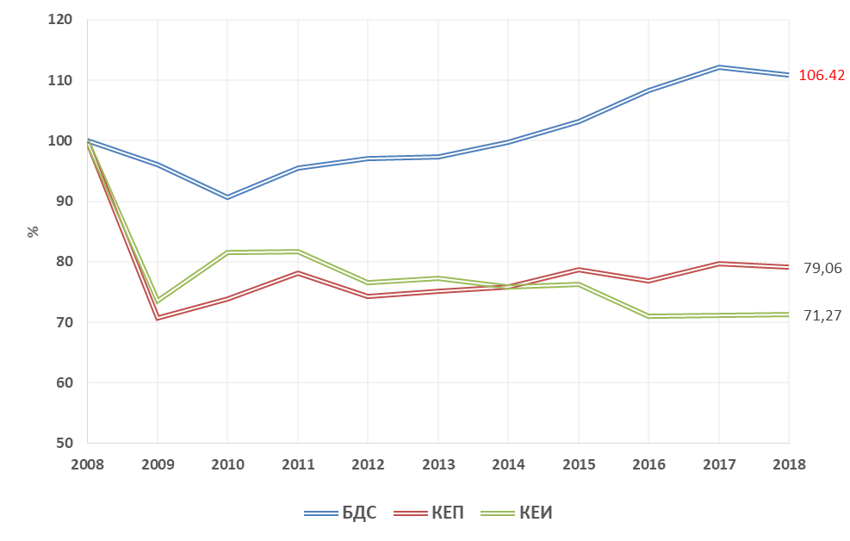
Фиг. IV-3-1: Брутна добавена стойност, енергийно потребление и енергийна интензивност на сектор Индустрия в периода 2008-2018 г., индекси.
Източник: по данни от НСИ.

В сектор „Индустрия” от 2008 г. започва бърз спад на добавената стойност, който продължава до 2010 г. Значително по-бързо намаляват съответно енергийното потребление и енергийната интензивност на сектора.
След 2010 г. добавената стойност и енергийното потребление нарастват, а енергийната интензивност намалява с по-умерени темпове. За целия период от 2008 г. до 2018 г. енергийната интензивност в индустрията намалява до 71,3% от нивото в началото на периода. Главните причини за изменение на КЕП в сектор ”Индустрия” през периода 2008–2017 г. са показани на Фиг. IV-3-2. За анализа на причините за изменение на КЕП на сектор „Индустрия” и на останалите сектори в Годишния отчет е използван инструмента „Декомпозиционен анализ“, създаден и използван в проект ODYSSEE-MURE. Целта на този инструмент е да обясни промяната в потреблението на енергия за даден период чрез „разлагане“ на различни ефекти, сред които най-важните са икономическата активност и спестяването на енергия. Другите ефекти зависят от съответния сектор на крайно потребление (например промени в начина на живот, структурни промени и др.).

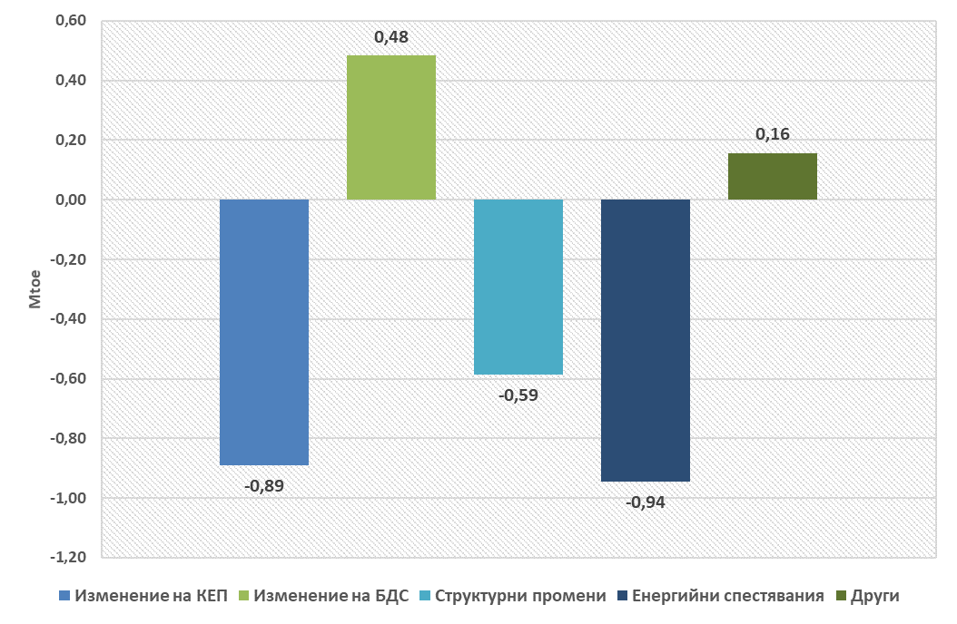
Фиг. IV-3-2: Причини за изменението на енергийно потребление на индустрията през периода 2008-2017 г.
Източник: Инструмент „Декомпозиционен анализ“ на ODYSEE-MURE

От показаните на фигурата данни могат да се направят следните изводи:
- Нарастването на БДС в сектора през периода допринася за повишаване на КЕП с 480 ktoe.
- Структурните промени в сектор „Индустрия”, водят до намаляване на енергийното потребление с 590 ktoe. Това означава, че през периода е намалял делът на браншовете с висока енергийна интензивност - на първо място черната металургия в началото на периода, за сметка на браншове с по-ниска енергийна интензивност.
- Енергийните спестявания в резултат на подобряване енергийната ефективност са 940 ktoe.
В резултат на действието на посочените по-горе фактори КЕП в сектор „Индустрия“ намалява с 890 ktoe от 2008 г. до 2017 г. Без ефекта от повишаване на ЕЕ не би имало намаление и КЕП би се увеличило в сравнение с нивото от 2008 г.
През 2018 г. БДС намалява с 1,1%, а енергийното потребление с 0,8%, което води до минимално повишаване на енергийната интензивност с 0,2% в сравнение с предходната 2017 г. Увеличението на енергийната интензивност през 2018 г. показва, че ефективността при използването на енергията в сектора се влошава за втора поредна година. Голяма е разликата в сравнение с 2016 г., когато енергийната интензивност в сектора намалява за една година с 5,6%.

IV.4. Енергийно потребление в сектор „Транспорт“
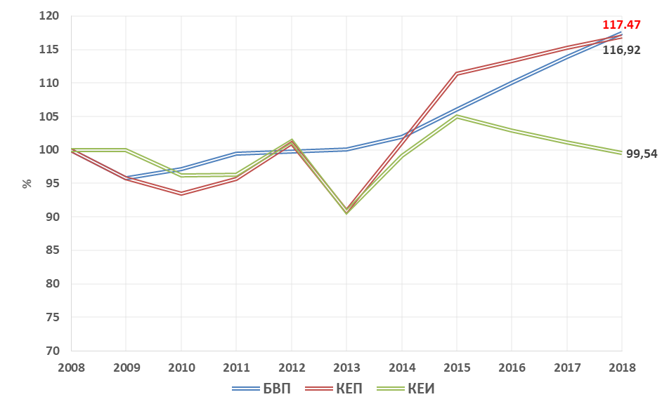
Фиг. IV-4-1: Брутен вътрешен продукт, енергийно потребление и енергийна интензивност на сектор „Транспорт“ в периода 2008-2018 г., индекси 2008=100%.
Източник: по данни на НСИ.
Транспортът е секторът, в който дългосрочната тенденция в потреблението на енергия е най-неблагоприятна. От 2009 г. сектор „Транспорт” измести сектор „Индустрия“ като най-голям потребител на енергия. През следващите години тази тенденция се засилва. Следва да се има предвид, че над 90% от използваните в сектора горива са от внос, което го прави най-уязвим по отношение енергийната сигурност.
Енергийната интензивност в сектор „Транспорт” се изчислява по отношение на целия БВП, тъй като той обслужва всички сектори, затова енергийната интензивност не може да бъде пряко сравнявана с тази в другите сектори.
През периода 2008-2018 г., енергийното потребление в сектор „Транспорт” се увеличи със 17% и достигна 3 372 ktoe (без международния въздушен транспорт).
Ръстът на енергийното потребление е практически равен на ръста на БВП (17,5%), което означава незначително намаление на енергийната интензивност (0,5%).
На Фиг. IV-4-2 са показани причините за изменението на потреблението на енергия в транспорта през периода 2008–2017 г.

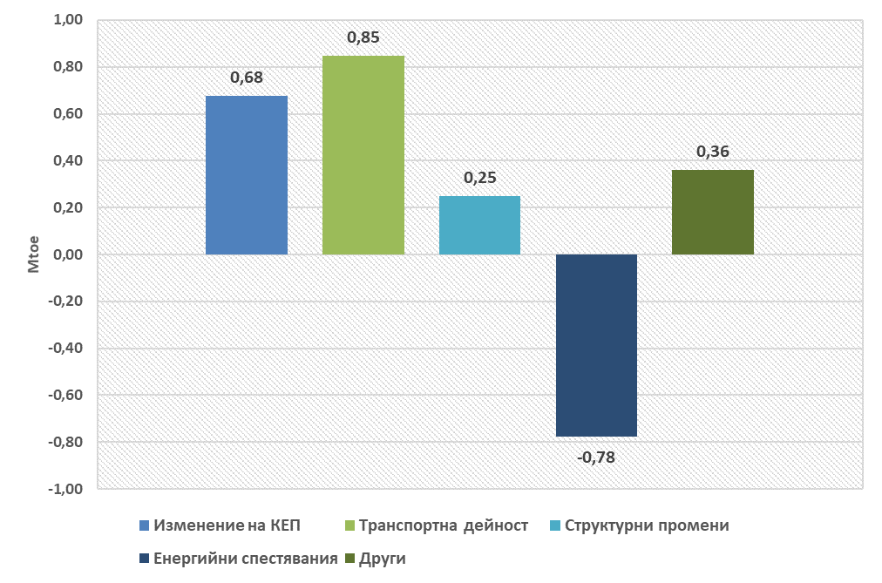
Фиг. IV-4-2: Причини за изменението на енергийно потребление на транспорта през периода 2008-2017 г.,
Източник: Инструмент „Декомпозиционен анализ“ на ODYSEE-MURE
Нарастващото потребление в сектор „Ттранспорт” през периода 2008-2017 г. се дължи на следните фактори:
- Увеличаване на транспортната дейност, което води до ръст на енергийното потребление с 850 ktoe.
- Структурни промени (промяна на дяловете на различните видове транспорт) водещи до ръст на потреблението с 250 ktoe. Това означава, че през периода е намалял делът на ефективните видове транспорт (железопътен, воден, тръбопроводен) и се е увеличил делът на автомобилния транспорт.
- Увеличено използване на лични автомобили, намалено натоварване на транспортните средства, увеличаване на задръстванията в градските центрове и др. водят до ръст на потреблението с 360 ktoe.
- Енергийните спестявания в резултат на подобряване на ЕЕ намаляват потреблението с 780 Mtoe.
В резултат на действието на всички посочени по-горе фактори КЕП в сектор ”Транспорт” расте с 680 ktoe от 2008 до 2017 г.
Без реализираните енергийни спестявания енергийното потребление на сектора би нараснало повече от два пъти (до 1 460 ktoe).
През 2018 г. в сравнение с 2017 г.:
- КЕП в сектор ”Транспорт” нараства с 1,4%;
- БВП нараства с 3,1%;
- Енергийната интензивност на сектора намалява с 1,6%.
От 2016 г. за трета поредна година, енергийната интензивност в сектор „Транспорт” намалява, което компенсира ръста на този показател в предходните години.
Главният потребител на горива и енергия в транспорта е автомобилния транспорт, като неговия дял през 2018 г. достига 94,3% от общото потребление на сектора.
През 2018 г. сравнение с 2017 г. енергийното потребление в сектор „Транспорт” нараства с 1,4%, което се дължи изцяло на ръст на потреблението на автомобилния транспорт с 2,9%.
Тъй като през 2018 г. значително намалява извършената работа от товарния автомобилен транспорт (с 27,7% спрямо 2017 г.), а извършената работа от пътническия автомобилен транспорт остава на нивото от предходната година, ръстът на потреблението се дължи главно на увеличеното използване на лични автомобили и намаленото натоварване на товарните и пътнически автомобили.

IV.5. Енергийно потребление на сектор „Домакинства“
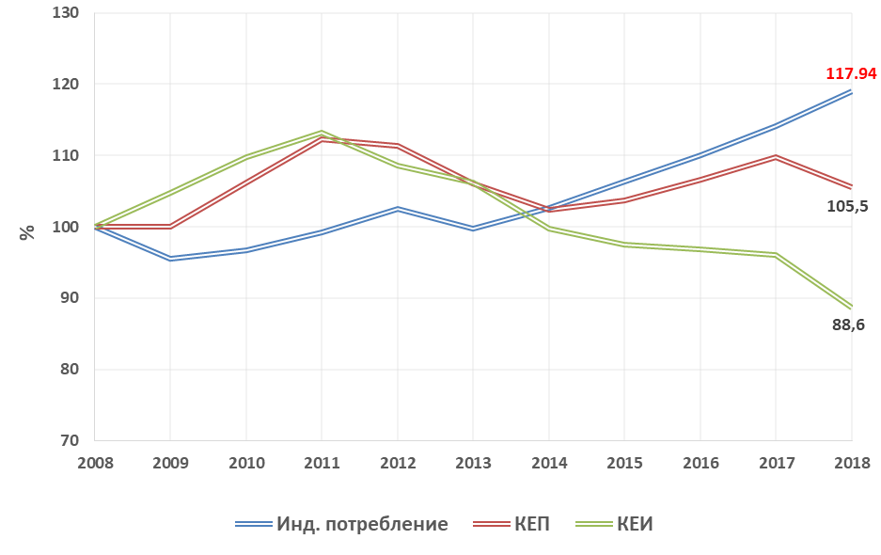
Фиг. IV-5-1: Индивидуално парично потребление, енергийно потребление и енергийна интензивност на индивидуалното потребление на сектор „Домакинства“ в периода 2008-2018 г., индекси 2008=100% .
Източник: по данни на НСИ
Енергийната интензивност в сектор сектор „Домакинства“ се изчислява по отношение на ръста на индивидуалното парично потребление на домакинствата.
През 2009 г., в следствие на икономическата криза, паричното потребление на домакинствата намалява до най-ниското равнище за периода. През 2013 г. е отчетен още един спад, след което се наблюдава устойчив ръст. В края на периода, през 2018 г., паричното потребление на домакинствата е със 17.9% по-високо в сравнение с 2008 г.
Енергийното потребление расте до максималната си стойност през 2011 г. В края на периода енергийното потребление на домакинствата нараства с 5,5%.
Енергийната интензивност намалява след 2011 г. и през 2018 г. достига до 88,6% от нивото през 2008 г.

На Фиг. IV-5-2 е показан декомпозиционния анализ на причините за изменение потреблението на енергия от домакинствата през периода 2008–2017 г.
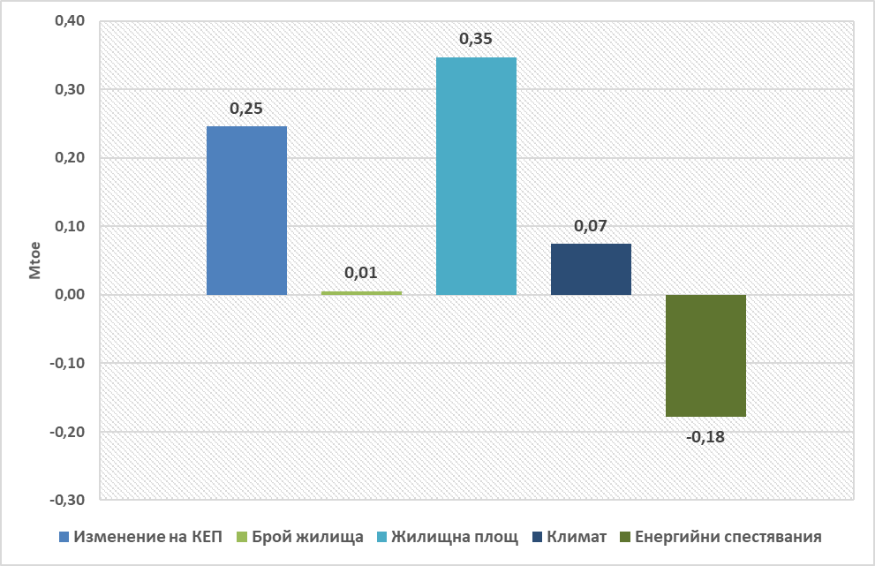

Фиг. IV-5-2: Причини за изменението на енергийно потребление на домакинствата през периода 2008-2017 г.
Източник: Инструмент „Декомпозиционен анализ“ на ODYSEE-MURE
От показаните на фигурата данни за периода 2008-2017 г. могат да се направят следните изводи:
- Главната причина за ръст на потреблението е увеличената площ на новите жилища - 350 ktoe.
- Енергийните спестявания в резултат на подобряване енергийната ефективност намаляват потреблението с 180 ktoe.
Под действието на посочените фактори КЕП на домакинствата расте с 250 ktoe. Всички останали фактори имат минимален ефект върху енергийното потребление.
През 2018 г. в сравнение с 2017 г. се наблюдава:
- Ръст на паричното потребление с 4,3%.
- Спад на енергийното потребление с 3,8%.
- Спад на енергийната интензивност с 7,8% - от 0,0395 kgoe/лв.2015 до 0,0364 kgoe/лв.2015.
Намаляването на енергийната интензивност по отношение на паричното потребление е показател за повишена ефективност на използване на енергията от домакинствата, която води до намаляване на енергийното потребление през годината.

IV.6. Енергийно потребление в сектор „Услуги“
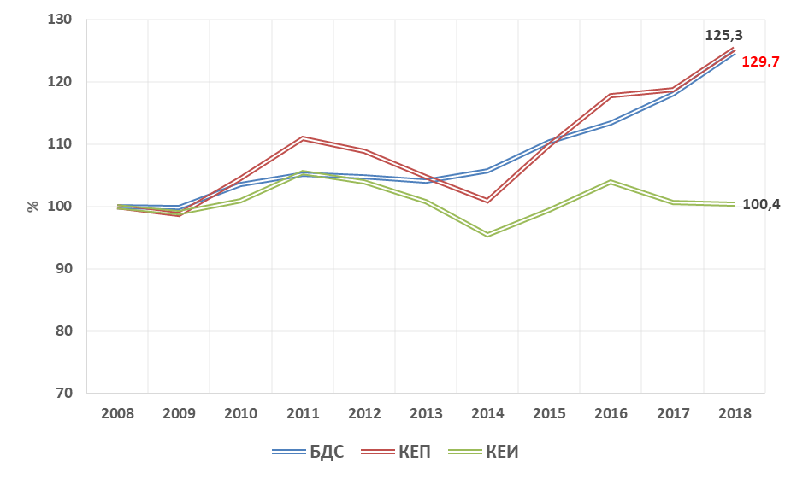
Фиг. IV-6-1: Брутна добавена стойност, енергийно потребление и енергийна интензивност на сектор „Услуги“ в периода 2008-2018 г., индекси 2008=100%.
Източник: по данни на НСИ
БДС и енергийното потребление в сектор „Услуги“ показват устойчива тенденция на нарастване през целия период 2008-2018 г. и в края на периода БДС е по-висок с 29,7%, а КЕП с около 25%.
През 2018 г. енергийната интензивност остава практически на нивото от 2008 г.
Следва да се има предвид, че сектор ”Услуги” е с най-ниска енергийна интензивност, която е 6-7 пъти по-ниска от енергийната интензивност в сектор „Индустрия”.

На фиг. IV-6-2 е показан декомпозиционния анализ на причините за изменение потреблението на енергия в сектор „Услуги” през периода 2008–2017 г.
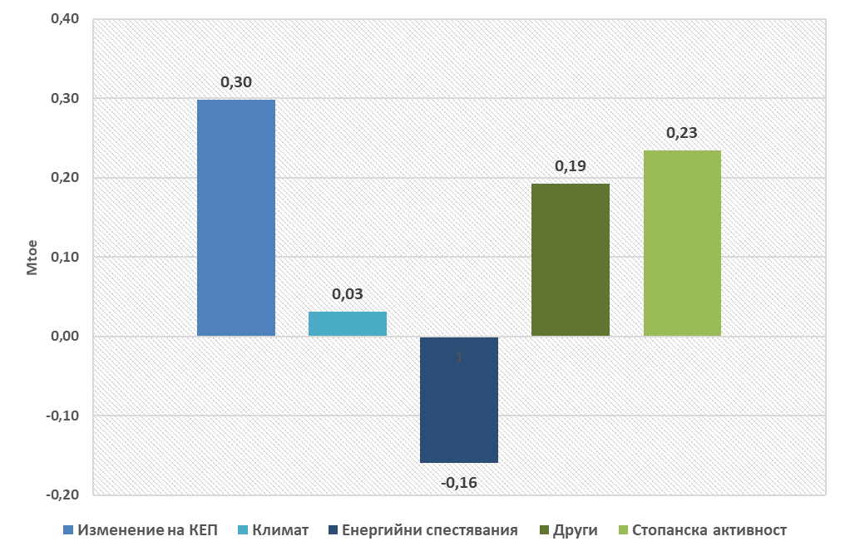
Фиг. IV-6-2: Причини за изменението на енергийно потребление на сектор „Услуги“ през периода 2008-2017 г.
Източник: Инструмент „Декомпозиционен анализ“ на ODYSEE-MURE
От показаните на фигурата данни може да се направи следния анализ за периода 2008-2017 г.:
- Нарастването на стопанската активност, в т. ч. на БДС допринася за повишаване на КЕП с 230 ktoe.
- Повишаването на топлинния комфорт в сградите, увеличаването на потреблението на електрическа енергия за осветление,и по-широката употреба на уреди, увеличават потреблението с 190 ktoe.
- Енергийните спестявания в резултат на подобряване на енергийната ефективност са единствения фактор, който намалява потреблението. Оценката за тези спестявания в разглеждания период е 160 ktoe.
- КЕП на сектор „Услуги” расте с 300 ktoe.
През 2018 г. в сравнение с предходната 2017 г. се наблюдава следното:
- ръст на БДС с 5,8%;
- ръст на енергийното потребление с 5,5% и достигане през 2018 г. на КЕП в размер на 1231,2 ktoe
- незначително намаление на енергийната интензивност с 0,3% до 0,0208 kgoe/лв.2015.
Констатираният ръст на енергийното потребление в сектора се дължи на:
- ръст на БДС с 5,8%;
- увеличаване броя на наетите в сектора с 0,7%;
- повишаване потреблението на един нает в сектора с 4,8%, което е показател за повишаване нивото на енергийния комфорт в публичните сгради, както през зимата, така и през летния период.

IV.7. Индекс за енергийна ефективност - ODEX
ODEX е индекс, създаден и използван в проекта ODYSSEE-MURE, за измерване на напредъка на ЕЕ по сектори („Индустрия“, „Транспорт“, „Домакинства“ и „Услуги“). Целта е да се създаде индикатор, максимално изчистен от влиянието на структурните промени в отделните сектори.
За всеки сектор, индексът се изчислява като претеглена средна стойност на индикаторите за ЕЕ. Индикаторите за ЕЕ по сектори могат да бъдат: енергийна интензивност, специфично потребление на енергия и др.
Изчислението използвано в ODYSSEE се основава на „плаваща“ базова година, което означава, че енергийните спестявания от мерки за ЕЕ се измерват спрямо предходната година. ODEX кумулира допълнителните спестявания на енергия от една година до друга. По-детайлна информация за начина на изчисление на ODEX може да бъде намерена в Методическия доклад „Определяне на ODEX индикаторите в база данни ODYSSEE“, както и на Интернет-страницата на АУЕР в рубрика „Проекти“.
ODEX дава по-добра възможност за оценяване на тенденциите в областта на ЕЕ за една година за всички сектори на икономиката, отколкото традиционно определяната енергийна интензивност в съответния сектор, тъй като тя се „изчиства“ от структурни промени и от други фактори, които не са свързани с ЕЕ (повишен топлинен комфорт, по-голям брой пътувания с лични автомобили и др.).
На фиг. IV-7 е показано изменението на индексите ODEX на основните сектори в КЕП в Република България за периода 2008-2018 г.
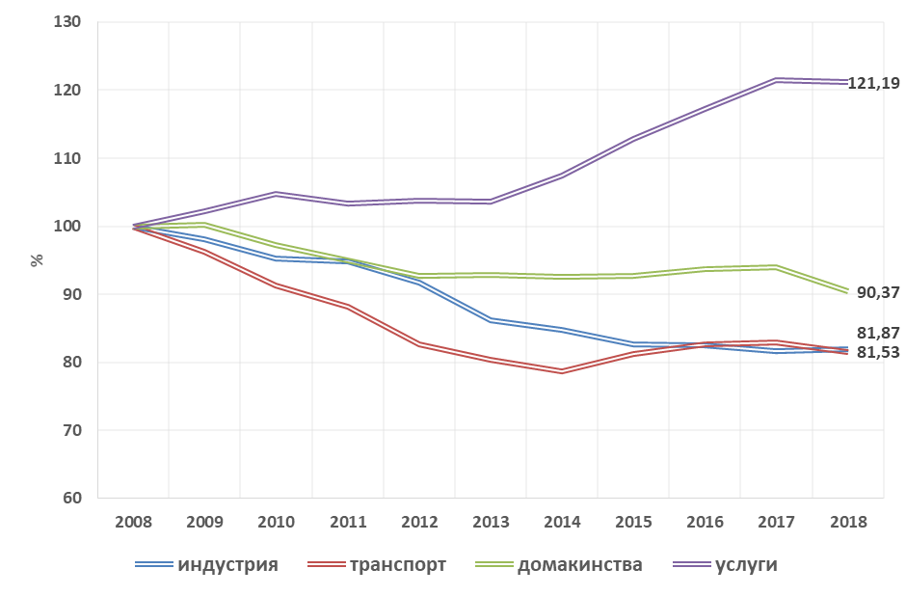
Фиг. IV-7: Изменение на индекса ODEX по сектори в периода 2008-2017 г., индекси 2008=100%. Източник: Проект ODYSEE-MURE
Тенденциите на изменение на ЕЕ на базата на индекса ODEX за разглеждания период по сектори са:
- Повишаване на ЕЕ в секторите „Индустрия“ и „Транспорт“ с около 18%. Индексът намалява до 82% от нивото му през 2008 г.
- В сектор „Домакинства“ индексът ODEX намалява с около 10% и през 2018 г. е 90% от нивото му през 2008 г. Трябва да се има предвид, че метода за изчисляване на индекса не може да отчете такива важни фактори като повишаване нивото на топлинен комфорт в жилищата през зимата, нарастващата употреба на климатични инсталации през лятото и на електрически уреди, което оказва голямо влияние върху потреблението на енергия.
- Сектор „Услуги“ е със значително по-малък дял в КЕП и с най-ниска енергийна интензивност в сравнение с останалите сектори. В този сектор, също както и в сектор „Домакинства“, основен потребител са сградите, като измененията на нивото на топлинен комфорт в публичните сгради по същия начин не може да бъде отчетено с индекса ODEX. През разглеждания период тенденцията е неблагоприятна и единствено в този сектор индекса расте, като през 2018 г. надхвърля с 21% нивото си през 2008 г.
Този резултат показва, че ефектът от мерките за ЕЕ, насочени към публичните сгради, не компенсира ефекта от ръста на броя на работещите в сектора, повишените нива на комфорт в сградите и т.н.

ОЦЕНКА НА ИЗПЪЛНЕНИЕТО НА НАЦИОНАЛНИТЕ МЕРКИ ЗА ПОВИШАВАНЕ НА ЕНЕРГИЙНАТА ЕФЕКТИВНОСТ

V.1. Хоризонтални мерки

V.1.1. Схеми за задължения за ЕЕ и алтернативни мерки (чл. 7 и Прил. XIV, част 2, точка 3.2 от Директива 2012/27/ЕС)
- Индивидуални цели за енергийни спестявания на търговците с енергия
Описание | Индивидуалните цели за енергийни спестявания, съгласно Националната схема за задължения по ЕЕ са разпределени между задължените по чл. 14 от ЗЕЕ лица на базата на подадените от тях декларации за продадени през 2019 г. количества горива и енергия на крайните клиенти. Индивидуалните цели са изчислени в пълно съответствие с нормативните изисквания и с НПДЕЕ. Списъкът на задължените лица и определените им индивидуални цели е публикуван на Интернет-страницата на АУЕР и е приложение 3 към настоящия отчет.  Към момента на изготвяне на отчета, индивидуални цели за енергийни спестявания за 2020 г., съгласно чл. 14 от ЗЕЕ, имат общо 70 задължени лица – търговци с горива и енергии.
Метод за оценка на ефекта | Оценката на ефекта от изпълнението на мярката е на базата на издадени удостоверения за енергийни спестявания, съгласно разпоредбите на ЗЕЕ и наредбите към него.
Анализ на изпълнението през 2019 г. | Съгласно изискванията на чл. 63 от ЗЕЕ задължените лица – търговци с енергия са длъжни да извършват управление на ЕЕ и да представят годишна информация за изпълнението на това задължение. Отчитането на изпълнението на мерки във връзка с управление на ЕЕ има само информативен характер за нуждите на информационната система на АУЕР и не се счита за изпълнение на индивидуалните цели за енергийни спестявания. Индивидуалните цели на задължените лица се отчитат чрез процедура по доказване на постигнатите енергийни спестявания и последващо издаване на удостоверения за енергийни спестявания по реда на ЗЕЕ и наредбите към него. Информация за текущото изпълнение на индивидуалните цели за енергийни спестявания от задължените лица се публикува на интернет-страницата на АУЕР. В оценката на изпълнението на Националната схема за задължения се отразяват само доказаните енергийни спестявания от лицата с индивидуални цели.  За последните няколко години АУЕР положи големи усилия за повишаване на информираността на задължените лица по отношение на задълженията им по ЗЕЕ и за възможностите за тяхното изпълнение. В рамките на широка информационна кампания, провеждана от АУЕР, бяха организирани голям брой секторни срещи със задължените лица. Агенцията участва активно в национални и регионални събития, на които схемата за задължения беше подробно разяснявана на всички заинтересовани страни. На Интернет-страницата на АУЕР се публикува текущо разяснителна информация в помощ на задължените лица.
Обобщена оценка на ефекта | (Таблица V.1.1-1)
Актуална информация за текущото изпълнение на индивидуалните цели за енергийни спестявания, съгласно разпоредбите на чл. 19, ал. 3 от ЗЕЕ, може да бъде намерена на Интернет-страницата на АУЕР.

- Изпълнение на алтернативна мярка „Национална програма за енергийна ефективност на многофамилни жилищни сгради“
Описание | Алтернативната мярка е въведена в националното законодателство със ЗЕЕ (Обн. в ДВ, бр. 105 от 30.12.2016 г.). Разпределението на стойностите на енергийните спестявания и делът на алтернативните мерки са показани в таблица 3.1.1-7 от НПДЕЕ. Съгласно чл. 14, ал. 4 от ЗЕЕ, при определяне на енергийните спестявания от прилагането на алтернативните мерки се използват прогнозните енергийни спестявания, които се представят от Министерство на регионалното развитие и благоустройството (МРРБ) – координатор на „Националната програма за енергийна ефективност на многофамилни жилищни сгради“.
Метод за оценка на ефекта | Оценката на ефекта от изпълнението на мярката се извършва на базата на анализ на отчетените от координатора спестявания, постигнати по Националната програма през 2019 г.
Връзка с други мерки от НПДЕЕ | Финансови механизми – мярка V.5.4 „Национална програма за енергийна ефективност на многофамилни жилищни сгради“
Оценка на ефекта през 2019 г.  (Данните са предоставени от МРРБ) | Обобщена информация за сградите, по които са приключили дейности през 2019 г. и размера на направените за тях инвестиции:  * Стойността на всички дейности по сградите включва както инвестицията за строително-монтажните дейности, така и инвестициите за техническо и енергийно обследване, проектиране, оценка на съответствието, строителен и авторски надзор, инвеститорски контрол.  По-детайлна информация за напредъка по изпълнението на „Национална програма за енергийна ефективност на многофамилни жилищни сгради“ се съдържа в анализа на мярка V.5.4 от настоящия отчет.

- Изпълнение на алтернативна мярка Оперативна програма „Иновации и конкурентоспособност“ - Процедура BGI6RFOP002 - 3.002 Повишаване на енергийната ефективност в големи предприятия"
Описание | Алтернативната мярка е въведена с Годишен отчет за изпълнението на НПДЕЕ през 2018 г.(Протокол № 43 от заседание на Министерския съвет на 23 октомври 2019 г.).  Процедура BGI6RFOP002-3.002 стартира през 2019 г. с 68 договора за безвъзмездна финансова помощ (БФП) на обща стойност 253 791 859,90 лв., от които БФП в размер на 122 614 711,56 лв. (48,3% интензитет на грантовата част). Планираните за реализиране енергийни спестявания в предприятията по сключените договори са в размер на 553 505,51 MWh/г, a очакваното намаляване на емисиите на парникови газове е в размер на 330 006,61 t CO2/г.. За целите на чл. 15, ал 2 и за нуждите на определянето на Националната кумулативна цел за енергийна ефективност по чл. 14, ал. 1 от ЗЕЕ като алтернативна мярка по чл. 14, ал 7, т. 2. се използват само енергийните спестявания, съответстващи на размера на БФП по Процедура BGI6RFOP002-3.002, които се равняват на 267 737,7 MWh (22,99 ktoe).
Метод за оценка на ефекта | Постигнатите енергийни спестявания се оценяват по метода „отдолу-нагоре“ на база на реално изпълнени проекти за повишаване на ЕЕ в предприятията.  Оценката на ефекта от изпълнението на мярката се извършва на базата на анализ на отчетените от Управляващия орган спестявания, постигнати от изпълнените проекти, финансирани по Оперативна програма „Иновации и конкурентоспособност“ през 2019 г.
Връзка с други мерки от НПДЕЕ | Финансови механизми – мярка V.5.3 Оперативна програма „Иновации и конкурентоспособност“ 2014-2020 г.
Оценка на ефекта през 2019 г. | По процедура BG16RFOP002-3.002 през 2019 г. са приключили 18 бр. административни договори за БФП (с извършени окончателни плащания), като изплатените средства за тези договори са в размер на 29 586 162,76 лв. БФП. Реализираните енергийни спестявания по тези договори са в размер на 105 151.07 MWh/г., а очакваното реализирано намаляване на емисиите на парникови газове е в размер на 72 337,68 tС0₂т/г..  В оценката на изпълнението на Националната кумулативна цел по чл. 7 от Директива 2012/27/ЕС са включени спестявания в размер на 50,79 GWh, които представляват 48,3% енергийните спестявания за 2019 г., реализирани по процедура BG16RFOP002-3.002.  По-детайлна информация за напредъка по изпълнението на проектите, финансирани по Оперативна програма „Иновации и конкурентоспособност“ през 2019 г., се съдържа в анализа на мярка V.3.1 от настоящия отчет.

- Изпълнение на алтернативна мярка - Програма „Възобновяема енергия, енергийна ефективност, енергийна сигурност“ по Финансов механизъм на Европейското икономическо пространство 2014-2021 г. (ФМ на ЕИП)
Описание | Алтернативната мярка е въведена с Годишен отчет за изпълнението на НПДЕЕ през 2018 г.(Протокол № 43 от заседание на Министерския съвет на 23 октомври 2019 г.).  Програмата „Възобновяема енергия, енергийна ефективност, енергийна сигурност“ се финансира от ФМ на ЕИП 2014–2021 г. Министерство на енергетиката е Програмен оператор на Програмата съгласно подписан на 9 декември 2016 г. Меморандум за разбирателство относно изпълнението на Финансовия механизъм на Европейското икономическо пространство 2014-2021. Основната цел на програмата е намаляване на въглеродната интензивност и повишаване на сигурността на доставките. Тя ще бъде постигната чрез: повишаване на производството на енергия от ВИ; подобряване на ЕЕ в сградите, индустрията и общините; повишаване на експертния капацитет в областта на възобновяемата енергия, ЕЕ и управлението на енергия.  Бюджетът по Програмата е близо 33 млн. евро (28 млн. евро БФП от ФМ на ЕИП и 4,9 млн. евро национално съфинансиране). За нуждите на Националната кумулативна цел за енергийни спестявания, определена съгласно чл. 7 от Директива 2012/27/ЕС, България ще използва енергийните спестявания по резултат 2: „Подобряване на енергийната ефективност в сградите, индустрията и общините“ по Програмата. Изпълнението на Програмата стартира през 2019 г. с обявяването на Процедура „Рехабилитация и модернизация на общинската инфраструктура - системи за външно изкуствено осветление на общините“, по която бенефициенти ще бъдат българските общини, а предоставяната БФП е до 100% от допустимите разходи.
Метод за оценка на ефекта | Постигнатите енергийни спестявания се оценяват по метода „отдолу-нагоре“ на база на реално изпълнени проекти за повишаване на енергийната ефективност.  Оценката на ефекта от изпълнението на мярката се извършва на базата на анализ на отчетените от Програмния оператор спестявания, постигнати от изпълнените проекти, финансирани по ФМ на ЕИП 2014-2021.  През 2019 г. няма приключени проекти по Програмата.
Връзка с други мерки от НПДЕЕ | Финансови механизми – мярка 3.8.9. Финансов механизъм на Европейското икономическо пространство 2014-2021 г. от Национален план за действие по енергийна ефективност (актуализация 2017 г.)

- Обобщена оценка на изпълнението на мярката

Таблица V.1.1-1. Обобщена оценка на изпълнението на Националната кумулативна цел за енергийна ефективност за периода
2014-2019 г.
 | 2014 | 2015 |  |  | 2016 |  |  | 2017 |  |  | 2018 |  |  | 2019
 | Общо годишни спестявания (само нови мерки) | Нови спестявания | Общо годишни спестявания | Кумулативни спестявания 2015 г. | Нови спестявания | Общо годишни спестявания | Кумулативни спестявания 2016 г. | Нови спестявания | Общо годишни спестявания | Кумулативни спестявания 2017 г. | Нови спестявания | Общо годишни спестявания | Кумулативни спестявания 2018 г. | Нови спестявания | Общо годишни спестявания | Кумулативни спестявания 2019 г.
GWh | 338,4 | 242,3 | 580,7 | 919,1 | 575,16 | 1 155,86 | 2 074,96 | 508,34 | 1 664,20 | 3 739,16 | 368,99 | 2 033,19 | 5 772,36 | 192,4 | 2 225,59 | 7 998
ktoe | 29,1 | 20,8 | 49,9 | 79,0 | 49,5 | 99,4 | 178,4 | 43,72 | 143,12 | 321,57 | 31,73 | 174,85 | 496,42 | 16,55 | 191,4 | 687,82
Данните в таблицата са валидни към март 2020 г. Доказването на енергийните спестявания чрез издаване на удостоверения се извършва текущо. Съгласно разпоредбите на чл. 16, т. 3 от ЗЕЕ при отчитане изпълнението на индивидуалните годишни цели задължените лица могат да използват спестени количества енергия при крайните клиенти, постигнати в предходните 4 или следващите 3 години. Освен това през 2019 г. задължените лица продължиха доказването на енергийни спестявания, постигнати през 2017 г. и 2018 г. На всички тези фактори се дължат различията в данните за изпълнението на Националната кумулативна цел, отчетена към март 2019 г. и с настоящия отчет.

Таблица V.1.1-2. Обобщена оценка на изпълнението на Националната кумулативна цел за енергийна ефективност за периода 2014-2019 г. по тип политики (съгласно допълнителни изисквания по чл. 24, параграф 1, Приложение XIV, част 1(e) Директива 2012/27/ЕС ), ktoe
Тип политики/мерки за изпълнение на Националната кумулативна цел за енергийна ефективност | 2014 | 2015 |  |  | 2016 |  |  | 2017 |  |  | 2018 |  |  | 2019
 | Общо годишни спестявания (само нови мерки) | Нови спестявания | Общо годишни спестявания | Кумулативни спестявания 2015 г. | Нови спестявания | Общо годишни спестявания | Кумулативни спестявания 2016 г. | Нови спестявания | Общо годишни спестявания | Кумулативни спестявания 2017 г. | Нови спестявания | Общо годишни спестявания | Кумулативни спестявания 2018 г. | Нови спестявания | Общо годишни спестявания | Кумулативни спестявания 2019 г.
Индивидуални цели за енергийни спестявания на собственици на ПС и на държавни и общински сгради (период на действие 2014-2016) | 14,21 | 12,7 | 26,91 | 41,12 | 16,8 | 43,71 | 84,83 | - | 43,71 | 128,54 | - | 43,71 | 172,3 | - | 43,71 | 216
Схема за задължения за енергийна ефективност | 14,9 | 8,1 | 23 | 37,9 | 25 | 48 | 85,9 | 8,02 | 56,02 | 141,92 | 8,97 | 64,99 | 207 | 3,52 | 68,51 | 275,4
„Национална програма за енергийна ефективност на многофамилни жилищни сгради“ (период на действие 2016-2020) | - | - | - | - | 7,6 | 7,6 | 7,6 | 35,7 | 43,3 | 50,9 | 22,8 | 66,1 | 117 | 8,66 | 74,76 | 192
ОПИК - Процедура BGI6RFOP002 - 3.002 Повишаване на енергийната ефективност в големи предприятия (период на действие 2019-2020) | - | - | - | - | - | - | - | - | - | - | - | - | - | 4,37 | 4,37 | 4,37
ФМ ЕИП 2014-2021 г. - програмна област „Възобновяема енергия, енергийна ефективност, енергийна сигурност“ (период на действие 2018-2024) | - | - | - | - | - | - | - | - | - | - | - | - | - | - | - | -
Общо (ktoe) | 29,11 | 20,8 | 49,91 | 79,02 | 49,4 | 99,31 | 178,33 | 43,72 | 143,03 | 321,4 | 31,77 | 175,9 | 496,3 | 16,55 | 191,4 | 687,8

За периода 2014-2019 г. Република България е постигнала 47,9% от Националната кумулативна цел за енергийни спестявания, изислена за същия период (1 436,4 ktoe). Данните за изпълнението на схемата за задължения са актуални към март 2020 г. Процесът на доказване на енергийните спестявания, постигнати от задължените лица, чрез издаване на удостоверения, е текущ. Националното законодателство изисква доказването на енергийните спестявания чрез обследване на сгради и/или промишлени предприятия да се извършва минимум 1 година след прилагане на мерките за повишаване на ЕЕ, както и предоставя възможност на задължените лица да използват енергийни спестявания от мерки, постигнати в предходните 4 години. Самият процес на издаване на удостоверения за енергийни спестявания също изисква време, тъй като включва независима оценка на постигнатите от дадено задължено лице енергийни спестявания, извършвана в съответствие със ЗЕЕ, както и последващ контрол от страна на АУЕР. Във връзка с това данните за реалното и доказано чрез удостоверения за енергийни спестявания изпълнение на Националната схема за задължения ще се променят в зависимост от процеса на доказване на спестяванията от задължените лица и ще бъдат актуализирани текущо.
Актуална информация за изпълнението на индивидуалните задължения на търговците с енергия може да бъде намерена на Интернет-страницата на АУЕР.



Таблица V.1.1-3: Разпределение на Националната кумулативна цел, определена съгласно чл. 7 от Директива 2012/27/ЕС, ktoe/г.
Година | Схема за задължения – основен подход | Съществуваща схема за задълже-ния | Национал-на програма за ЕЕ на многофамилни жилищни сгради | ОПИК  Процедура BGI6RFOP002 -3.002 | Финансов механизъм на европейското икономическо пространство | Остатък за задължените лица
2014 | 61,7 | 14,2 | - | - | - | 47,5
2015 | 61,7 | 12,7 | - | - | - | 49
2016 | 75,2 | 16,8 | 7,6 | - | - | 50,8
2017 | 75,2 | - | 23,44 | - | - | 51,76
2018 | 77,1 | - | 16,5 | - | - | 60,6
2019 | 77,1 | - | 16,5 | 11,49 |  | 42,1
2020 | 78,3 | - | 16,5 | 11,49 |  | 43,3
Общо 2014-2020 г. | 506,3 |  |  |  |  | 345,06
С натрупване 2014-2020 г. | 1 942,7 |  |  |  |  | 1 396,84
Във връзка с реално отчетени данни за енергийни спестявания са извършени корекции в предварително заложените в НПДЕЕ (актуализация 2017 г.) стойности на енергийните спестявания, реализирани по алтернативна мярка „Съществуваща схема за задължения на собственици на ПС и на държавни и общински сгради“ (с период на действие 2014-2016 г.). Общата кумулативна цел на страната, определена по чл. 7 от Директива 2012/27/ЕС не се променя. Извършените корекции единствено преразпределят предварително заложените стойности между алтернативните мерки и основния подход за периода 2014-2016 г. Изпълнението на Националната кумулативна цел за периода 2014-2016 г., посочена в Таблица V.1.1-2, също не се изменя в сравнение с предходните отчетни години.

V.1.1.2 Национална схема за задължения по енергийна ефективност през 2020 г.
Съгласно разпоредбите на ЗЕЕ индивидуалните цели за енергийни спестявания на задължените лица представляват ежегодни енергийни спестявания в КЕП, които се определят ежегодно до 15 март, публикуват се на Интернет-страницата на АУЕР и са приложение към настоящия Годишен отчет.
Съгласно разпоредбите на чл. 15, ал. 2 от ЗЕЕ, индивидуалните годишни цели на задължените лица се определят, като разликата между изчислената годишна стойност на енергийните спестявания и оценката на енергийни спестявания от алтернативни мерки през съответната година (2020 г.) и се разпределят между задължените лица по чл. 14, ал. 4 от ЗЕЕ пропорционално на продадените от съответното задължено лице количества енергия на крайни клиенти през предходната година.
За 2020 г. оценката на енергийните спестявания на алтернативните мерки е както следва:
- „Национална програма за енергийна ефективност на многофамилни жилищни сгради“, в размер на 16,5 ktoe (Таблица 3.1.1-7 от НПДЕЕ актуализация 2017 г.);
- Оперативна програма „Иновации и конкурентоспособност“ - Процедура BGI6RFOP002 - 3.002 Повишаване на енергийната ефективност в големи предприятия" – 11,49 ktoe (таблица V.1.1-3 от настоящия отчет);
- Програма „Възобновяема енергия, енергийна ефективност, енергийна сигурност“, ФМ на ЕИП 2014-2021 г. - – 14,022 ktoe (таблица V.1.1-3 от настоящия отчет).
В законоустановения срок в АУЕР постъпи информация, вкл. декларации по реда на чл. 68, ал. 3 от ЗЕЕ за продадени през 2019 г. количества енергия и горива към крайните клиенти от общо 98 бр. лица, от които 70 бр. задължени лица с индивидуални цели за 2020 г. 15 бр. задължени лица са декларирали предоставяне на информация на кметовете на общини по чл. 63, ал. 5 от ЗЕЕ и ползват намаление на определената им индивидуална годишна цел с едно на сто, съгласно разпоредбите на чл. 17 от ЗЕЕ.
Списъкът на задължените лица и определените им индивидуални цели за енергийни спестявания от нови мерки през 2020 г. е Приложение 3 към настоящия Годишен отчет. Напредъкът по изпълнението на индивидуалните цели на задължените лица за периода 2017-2019 г. към 31.03.2020 г. е Приложение 4 от настоящия отчет.

- Други дейности
Съгласно Наредба № Е-РД-04-3 от 4.05.2016 г. за допустимите мерки за осъществяване на енергийни спестявания в крайното потребление, начините на доказване на постигнатите енергийни спестявания, изискванията към методиките за тяхното оценяване и начините за потвърждаването им към Агенцията за устойчиво енергийно развитие функционират три постоянно действащи експертни работни групи в областите „Електрическа енергия", „Топлинна енергия" и „Горива за крайно потребление", с участието на представители на научни организации, висши училища, търговци с енергия и техни организации и др. Към момента общият брой на специализираните методики за оценяване на енергийни спестявания, утвърдени със Заповеди на министъра на енергетиката, възлиза на 35 бр.
През 2019 г. бяха изготвени и оценени от експертните работни групи 9 бр. специализирани методики.
Утвърдените специализирани методики са общодостъпни на Интернет-страницата на АУЕР в рубрика „Методики“.
През отчетната година АУЕР провежда текущи информационни кампании, срещи със заинтересованите страни, консултации на задължените лица и др.

V.1.2. Енергийни обследвания и системи за управление (чл. 8 от Директива 2012/27/ЕС)
Описание | Съгласно разпоредбите на ЗЕЕ на задължително обследване за ЕЕ подлежат всички:  1. предприятия за производство, които не са малки и средни предприятия (МСП) по смисъла на чл. 3 от Закона за малките и средните предприятия (ЗМСП);  2. предприятия за предоставяне на услуги, които не са малки и средни предприятия по смисъла на чл. 3 от ЗМСП;  3. промишлени системи, чието годишно потребление на енергия е над 3 000 МWh;  4. системи за външно изкуствено осветление, разположени в населено място с население над 20 000 жители.
Описание | На задължително обследване за ЕЕ и сертифициране подлежат всички сгради с РЗП над 250 м².
Описание | Националното законодателство предвижда извършването на проверка за ЕЕ и оптимизация работата на отоплителни инсталации с водогрейни котли и климатични инсталации в сгради.
Метод за оценка на ефекта | Оценката на ефекта от изпълнението на мярката се извършва от АУЕР на базата на постъпилите обследвания за ЕЕ и доклади от проверки за ЕЕ на отоплителни инсталации с водогрейни котли и климатични инсталации, извършени през 2019 г. по реда на ЗЕЕ и наредбите към него.
Анализ на изпълнението през 2019 г. | През 2019 г. са извършени:  - обследвания за ЕЕ на общо 49 бр. предприятия и промишлени системи;  - обследвания на 37 бр. системи за външно изкуствено осветление;  - обследване и сертифициране на общо 417 бр. сгради, от които 186 бр.сгради частна собственост (715,8 хил. м²) и 231 бр. сгради държавна и общинска собственост (715,5 хил. м²);  - проверки на 103 бр. отоплителни инсталации с водогрейни котли и на 41 бр. климатични инсталации в сгради.
Оценка на ефекта | Предприятия и промишлени системи:  Системи за външно изкуствено осветление:
Оценка на ефекта | Обследване и сертифициране на сгради:  Източник: Информационна система на АУЕР.
  Тип на сградата | Бр. | РЗП  м² | Спестявания на енергия, GWh/г. | Спестявания на СО₂ емисии  ktCO2/г. | Спестявания на средства  млн. лв./г.
  Сгради общинска собственост | 174 | 393 526 | 16,4 | 7,33 | 3,2
  Сгради държавна собственост | 57 | 321 949 | 19 | 7,63 | 2,7
  Сгради частна собственост | 186 | 715 826 | 21,69 | 6,83 | 2,5
  Общо | 417 | 1 431 302 | 57,1 | 21,8 | 8,4
Оценка на ефекта | Проверка за енергийна ефективност на отоплителни инсталации с водогрейни котли водогрейни котли и климатични инсталации в сгради  * Оценката на ефекта е извършена на базата на експертна оценка, като са взети предвид средните годишни часове работа на проверените котли и климатични инсталации и при допускането, че след извършените проверки са предприети предписаните мерки.

V.1.3. Отчитане и фактуриране (чл. 9÷11 от Директива 2012/27/ЕС)
Описание | Мярката е законодателна и е въведена в националното законодателство със Закона за енергетиката (ЗЕ), наредбите и правилата, определящи методите за отчитане и търговия с електрическа и топлинна енергия и природен газ.
Изпълнение | Отчитане на електрическа енергия:  Електрическата енергия, доставена на крайни клиенти, се измерва със средства за търговско измерване – собственост на оператора на електропреносната мрежа или на оператора на съответната електроразпределителна мрежа, разположени до или на границата на имота на клиента. Потребителите на електрическа енергия не заплащат такса за средствата за търговско измерване.  Отчитане на природен газ:  Измерването на количествата природен газ, пренесен по газоразпределителната мрежа се извършва на газоизмервателния уред поставен преди потребителя, но собственост на газоразпределителното предприятие. Обслужването на средствата за търговско измерване на газопреносната и газоразпределителна мрежа е задължение на оператора на съответната мрежа в съответствие с нормативната уредба за търговски измервания: Закон за измерванията и Правила за търговия с природен газ.  Отчитане на топлинна енергия:  Един от основните способи за отчитане на изразходваната топлинна енергия от домакинствата е системата “топлинно счетоводство”, въведена в България през 1999 г. в ЗЕ, като една от мерките за ЕЕ, залегнали в условията за присъединяване на Р България към ЕС. С помощта на уредите за дялово разпределение (разпределители, водомери, апартаментни топломери), общата енергия за отопление и подгряване на вода може да бъде разпределена между отделните имоти. Дяловото разпределение на топлинна енергия в сграда етажна собственост се извършва по методика – приложение към Наредба № 16-334 от 6 април 2007 г. за топлоснабдяването. Специално при дяловото разпределение на топлинната енергия може да бъде направена инженерна оценка за енергоспестяващия ефект от въвеждането на мярката. Експертните оценки показват, че реалният ефект е в рамките на 30% намаляване потреблението на топлинна енергия. От тях не по-малко от 15% са спестявания без влошаване на топлинния комфорт. Енергийните спестявания не се включват в общата оценка на изпълнението на националната цел, поради изтичане на срока на действие на мярката, съгласно Приложение 1 към чл. 3, ал. 1 от Наредба № Е-РД-04-3/4.05.2016 г. от ЗЕЕ.  Фактуриране:  На Интернет страниците на доставчиците на енергия се поддържа актуална информация по типове потребители за цените на енергията, начините за плащане, възможностите за избор на доставчик на енергия, разяснения на съдържанието на фактурата за потребена енергия, възможности за спестяване на енергия и др. Осигурена е и възможността за електронно предоставяне на фактурите, както и практическа информация за правата на потребителите.  Заедно с фактурата за последния месец на всяко шестмесечие, доставчикът информира крайните клиенти когато отчетената консумация на електрическа енергия или на природен газ за това шестмесечие е по-висока с над 50% от отчетената консумация за съответното шестмесечие на предходната календарна година.
Оценка на ефекта | Мярката няма пряк енергоспестяващ ефект.

V.1.4. Осигуряване на схеми за квалификация, акредитиране и сертифициране (чл. 16 от Директива 2012/27/ЕС)
Описание | Мярката е законодателна и е регламентирана в разпоредбите на ЗЕЕ и Наредба № Е-РД-04-1 от 3.01.2018 г. за обстоятелствата, подлежащи на вписване в регистрите по ЗЕЕ, вписването и получаването на информация от тези регистри, условията и реда за придобиване на квалификация от консултантите по енергийна ефективност. Наредбата регламентира необходимото равнище на техническа компетентност се осигурява чрез определянето на изисквания за образование, професионален опит и за преминаване през специализирани курсове на обучение по стандартизиран колоквиум.
Метод за оценка на ефекта | Мярката няма пряк енергоспестяващ ефект. Към м. януари 2020 г., регистрираните в АУЕР сертифицирани лица, имащи право и квалификация да извършват обследване за ЕЕ на сгради и промишлени системи са:  • Вписани дружества в регистъра по чл. 44, ал. 1 от ЗЕЕ – 289 бр.;  • Вписани консултанти по ЕЕ в регистъра по чл. 44, ал. 1 от ЗЕЕ – 21 бр.;  • Вписани дружества от регистъра по чл. 60, ал. 1 от ЗЕЕ – 58 бр.
Регистър 2019 г.
  Регистър по чл. 44, ал. 1 от ЗЕЕ |  | Регистър по чл. 60, ал. 1 от ЗЕЕ
  Регистрация | 7 дружества  1 консултант | Регистрация | 3 дружества
  Пререгистрация | 1 дружество | Пререгистрация | -
  Заличаване | 6 дружества | Заличаване | 1 дружество

V.1.5. Други мерки с хоризонтален характер
- Мерки за повишаване на информираността на широката общественост
В рубрика „Акценти“ на Интернет-страницата на АУЕР текущо се публикува информация, която се получава от националните агенции на другите европейски страни или чрез партньори в съвместни проекти.
В рубрика „Финансиране“ на Интернет-страницата на АУЕР е публикувана актуална информация за съществуващите възможности за финансиране на проекти за ЕЕ и енергия от ВИ за физически лица, търговски дружества и публичния сектор.
Информация за сертифицираните сгради в страната и класа на енергийно потребление на всяка сграда може да се получи от Националната система за енергийна ефективност, като в случая тя позволява и визуализация на картата на страната с възможност за различни видове търсене и филтриране на информацията.
В рубрика „Информационни материали“ може да бъде намерени детайлни годишни анализи за изпълнението на общинските и областни програми по енергийна ефективност по региони за икономическо планиране в България.

- Европейски проекти с директна полза за НПДЕЕ
Проект ENSMOV „Подобряване на практиките за прилагане, мониторинг и верифициране на политиките за енергийна ефективност съгласно чл. 7 от Директива 2012/27/ЕС“
Проектът стартира през 2019 г., финансира се от програмата „Хоризонт 2020“ на Европейската комисия и се изпълнява от АУЕР в партньорство с още 13 държави членки - Австрия, Белгия, Хърватия, Франция, Германия, Гърция, Унгария, Италия, Литва, Холандия, Полша, Румъния и Великобритания. Проект ENSMOV има амбицията да помогне на държавите членки да наблюдават, преразглеждат, подобряват и прилагат своите политиките за енергийна ефективност чрез разработване на различни възможности относно практически и стратегически въпроси на чл. 7 от Директива 2012/27/ЕС, както и чрез:
a) подпомагане и разширяване на обмена на знания и опит между държавите членки за прилагане на политиките съгласно чл. 7 от Директива 2012/27/ЕС;
б) разработване на набор от ресурси и инструменти за прилагане на чл. 7 от Директива 2012/27/ЕС, отговарящи на специфичните нужди на държавите членки;
в) подпомагане на националните органи при структуриране на системите за вътрешен мониторинг, отчитане и верификация на изпълнението на чл. 7 от Директива 2012/27/ЕС с цел да се гарантира, че те разполагат с надеждни данни и информация за разработването на политиките за 2030 г.
През 2019 г. в рамките на проекта беше изготвен Доклад с оценки на нуждите на заинтересованите страни за прилагането на член 7 от Директива 2012/27/ЕС. Оценката на нуждите на заинтересованите страни се основава на въпросник-проучване, изготвен от консорциума по проект ENSMOV и изпратен до различни групи заинтересовани страни в държавите-партньори - законодателните и изпълнителните органи и други заинтересовани страни в Европейския съюз по проблемите при прилагането на чл. 7 от Директива 2012/27/ЕС. В проучването в България се включиха 12 институции, организации и компании.
Докладът може да бъде намерен на страницата на проект ENSMOV, както и на Интернет-страницата на АУЕР.
- Образователни програми
Националният доверителен екофонд (НДЕФ) провежда обучение на обучители в рамките на проект за въвеждане на климатични действия в образователната програма на българските училища, финансиран от Европейската инициатива за климата (EUKI) на Федералното министерство на околната среда на Република Германия. Лектори са експерти, преподаватели, научни работници и представители на държавната администрация и неправителствените организации, участници във формирането и прилагането на политиките на Република България по изменение на климата. Сред обсъдените теми са: „Същност на климатичните промени”; „Международни и европейски политики и тяхното прилагане на национално ниво”; „Източници на енергия и енергийна ефективност в сградите и добри практики и полезни мерки за повишаване на енергийната ефективност”. Предвижда се обучените 140 учители да експериментират новата програма през следващата учебна година.
През 2019 г. НДЕФ, заедно с партньорите си от EUKI продължава инициативата за климата и спестяване на енергия в българските училища. Инициативата е от 2016 г., като стартира само с 4 училища от 2 общини, броят на които по-късно се увеличи до 15 училища в 4 общини. През 2019 г. вече има 50 участващи училища и детски градини от 12 общини. В гр. Велико Търново и гр. София са проведени работни срещи за споделяне на опит от работата на ученическите енергийни екипи под ръководството на обучените учители. Тези форми на извънкласна работа не само дават знания и опит на учениците по темата климатични промени и спестяване на енергия, но и реално допринасят за реализирането на значими спестявания на енергия и финансов ресурс за училищата. В гр. Габрово директори и учители бяха запознати с комплекта измервателни уреди, използвани за дейностите на училищните енергийни екипи и се включиха в първата демонстрационна енергийна обиколка на Основно училище „Неофит Рилски“. Всяко участващо училище и детска градина от гр. Габрово получи безвъзмездно по един комплект. Предоставени бяха и учебните материали за извънкласните занимания.
В училищата, включени в инициативата, ще бъдат създадени форми на извънкласни занимания, в които учениците под ръководството на своите учители ще се грижат за спестяването на електрическата и топлинната енергия и ще предадат своите знания и умения на своите съученици и родители.
Образователна информация по темата за изменението на климата може да бъде намерена на специално създаден Интернет сайт „Климатът и аз“.
- „Устойчиво енергийно развитие на българските предприятия чрез подкрепа за дейността на Агенцията за устойчиво енергийно развитие“ - BG16RFOP002-3.003
През 2018 г. АУЕР стартира изпълнението на проект „Повишаване на информираността и капацитета на българските предприятия за реализиране на дейности и мерки по енергийна ефективност и създаване на бизнес модел за подпомагане на схемата за задължения за енергийни спестявания и свързаните с нея дейности“, финансиран по Оперативна програма „Иновации и конкурентоспособност“ 2014-2020, съфинансирана от ЕС чрез Европейския фонд за регионално развитие (ЕФРР).
В резултат от изпълнението на предвидените дейности по този проект се очаква постигане на положителен ефект за надграждане на капацитета за осъществяване на мерки за ЕЕ и оценка на резултатите от тях, по-ефективно планиране и изпълнение на конкретните политики в областта на ЕЕ и ВЕИ, увеличаване на интереса от крайни ползватели на помощта към мерки за ЕЕ и оползотворяване на енергията от ВИ и повишаване на нивото на информираност на гражданите, като това ще спомогне за постигането на устойчиво енергийно развитие.
Общата цел на проекта е да осигури необходимите институционални предпоставки за прилагането на интегриран подход в областта на ЕЕ и енергията от ВИ, чрез подкрепа за повишаване на капацитета на АУЕР за подобряване на качеството и количеството на услугите, предоставяни на българските предприятия, както и за увеличени възможности за енергиен мениджмънт на предприятията.
В рамките на проекта през 2019 г. беше разработен типов договор за енергийно спестяване с гарантиран резултат, указания за изготвяне на ЕСКО договори, с цел да бъдат улеснени договарящите се страни, по договори с гарантиран енергоспестяващ резултат, с минимален набор от типови клаузи. Към типовия договор са изготвени и примерен договор, както и методика за оценка на спестената енергия по договор с гарантиран резултат, индикативна количествено-стойностна сметка и погасителен план-график. Всички изготвени документи могат да бъдат намерени на Интернет-страницата на АУЕР. С цел популяризиране на прилагането на ЕСКО механизма бяха организирани информационни кампании в цялата страна с фокус върху ефекта и ползите, както за за отделните потребители, така и за икономиката на страната като цяло от повишаване на ЕЕ в промишлените предприятия. Бяха предсатвени възможностите за пазарно реализиране на мерки по ЕЕ и използване на енергия от ВИ, както и ползите от придобиване на удостоверения за енергийни спестявания. Информационните кампании се проведоха в 6 областни града на страната и в тях се включиха 315 участници. Механизмът беше популяризиран и чрез специален видео-материал, разпространен по телевизионни медии.
През отчетната година бяха проведени и обучения на енергийни мениджъри по управление на ЕЕ и БДС EN ISO 50001 в промишлени предприятия, вкл. МСП. Обхватът на обученията включваше цялата страна, а учебният план беше насочен към насоки за събиране и анализиране на информация за потреблението на енергия; практическите действия по изграждане, мониторинг и подобряване на системите за енергийно управление; прилагане на мерки за повишаване на ЕЕ на основни групи енергийни потребители; изграждане на енергийна информационна система, както и добри практики в областта на енергийното развитие. В обучението се включиха 609 участници. В рамките на обучителните семинари курсистите посетиха обекти, като Пречиствателната станция за отпадни води на „Софийска вода” АД в гр. Кубратово, топлофикационните дружества в-гр. Варна, и-гр. Бургас, „Шнайдер Електрик” – гр. Пловдив, „Керос България” – гр. Русе и „Вапекс” – гр. Плевен.
В допълнение бяха разработени Наръчник за управление на енергийната ефективност в предприятията и Методически указания за извършване на обследване за енергийна ефективност и оценка на енергийни спестявания на промишлени системи и предприятия.

V.2. Мерки за енергийна ефективност на сградите

V.2.1. Мерки за енергийна ефективност при публичните органи

V.2.1.1. Национална дългосрочна програма за насърчаване на инвестиции за изпълнение на мерки за подобряване на енергийните характеристики на сградите от обществения и частния национален жилищен и търговски сграден фонд
Описание | Националната програма е приета с Решение № 796 на Министерския съвет от 20.12.2017 г. и е приложение към актуализирания през 2017 г. НПДЕЕ. Документът е стратегически с основна цел създаване на устойчив модел на управление на ЕЕ в РепубликаБългария чрез прилагане на ефективни, интегрирани и насочени към устойчиво развитие политики, гъвкави финансови механизми и успешни практики за достигане на високо национално ниво на енергийни спестявания с грижа към хората и качеството на техния живот, намаляване на въглеродните емисии в атмосферата и съхранение на енергийните ресурси на страната.
Метод за оценка на ефекта | В Националната програма са изчислени и анализирани икономически ефективни сценарии за подобряване енергийните характеристики на сградите. Оценката е извършена на базата на количествена оценка на енергийните, екологичните и финансовите показатели, отразяващи ползите и разходите, получена чрез моделно изследване и последващ икономически анализ (по методологичната рамка на Регламент 244/2012/ЕС) на референтни сгради от 11 категории (жилищни сгради, административни сгради, хотели, здравни заведения, търговски сгради и др.). При изготвянето на сценариите са взети предвид различни условия като климатични фактори, стойности на лихвени проценти, повишаване на цени на продуктите и на енергията.
Оценка на директните ползи 2016-2020 г. | На база извършения анализ за изпълнение през периода 2016-2020 г. е приет сценарият (сценарий А2 от Националната Програма), който ще подпомогне изпълнението на националната цел за ЕЕ с 39,66%.  Анализите на изпълнението на мерките за ЕЕ от различните групи собственици на сгради са посочени в оценката на ефекта в реализирани спестявания на енергия.

V.2.1.2. Сгради на централната администрация
Описание | Съгласно чл. 23 от ЗЕЕ, за подпомагане изпълнението на националната цел за ЕЕ във всички отоплявани и/или охлаждани сгради – държавна собственост, използвани от държавната администрация, ежегодно се предприемат мерки за подобряване на ЕХ на поне 5 на сто от общата разгъната застроена площ (РЗП) на всички сгради. С решение на Министерския съвет № 796 от 20.12.2017 г. беше приет „Национален план за подобряване на енергийните характеристики на отопляваните и/или охлаждани сгради – държавна собственост, използвани от държавната администрация 2016-2020 г.“. Анализът на националния сграден фонд държавна собственост, притежаван или използван от централната държавна администрация е разработен въз основа на изготвени от АУЕР през 2013 г. списъци, в съответствие с изискванията на чл. 5 (5) от Директива 2012/27/ЕС, на всички сгради държавна и общинска собственост с РЗП над 250 м². Сградите, попадащи в обхвата на изискването по чл. 5 (5) от Директива 2012/27/ЕС, са посочени в табл. 3.3.3-1 в НПДЕЕ и са идентифицирани чрез систематичен анализ на множеството сгради държавна собственост. Списъкът е актуализиран на базата на предоставена от съответните държавни администрации информация през март 2020 г.
  Метод за оценка на изпълнението на мярката | Съгласно разпоредбите на чл. 11, ал. 6, т. 5 от ЗЕЕ, АУЕР публикува ежегодно в срок до 31 март списък на сградите, притежавани или използвани от централната държавна администрация, които към 1 януари на съответната година не отговарят на минималните изисквания за ЕХ. В тази връзка АУЕР е предприела необходимите действия за осигуряване на информация от собствениците на съответните сгради за изпълнените от тях мерки за ЕЕ през отчетната 2019 г. и достигнатия/очаквания клас на енергийно потребление след прилагане на мерките. С официално писмо на АУЕР до 56 институции в страната (областни администрации, министерства, държавни агенции, комисии) беше изискана информацията, необходима за изготвяне на списък на сградите и съотвествието им с изискванията за минималните изисквания за ЕХ. Към момента на изготвяне на Годишния отчет за изпълнението на НПДЕЕ, актуализирана информация постъпи от 49 институции.  В срок до 1 март 2020 г. беше предоставена от съответните администрации информация за сградите, притежавани и използвани от държавната администрация, приложена към настоящия отчет. Поради актуализация на списъците, извършена от собствениците на сградите се получиха разминавания в данните (бр. сгради, РЗП, собственик и др.) посочените в таблица 3.3.3-1 в НПДЕЕ. При извършване на актуализацията на данните въз основа на получената от собствениците на сгради информация, бяха идентифицирани съществени различия с подадената през предходната година информация от същите институции. За нуждите на настоящия отчет АУЕР приема за актуална получената информация към 1 март 2020 г.
Връзка с други мерки от НПДЕЕ | Мярката е пряко свързана с изпълнението на:  - Задължително изготвяне на програми за повишаване на ЕЕ от органите на държавната власт и ежегодно отчитане на изпълнението им (мярка V.2.1.3. от настоящия отчет);  - Задължително обследване на сгради с РЗП над 250 м² (мярка V.1.2 от настоящия отчет).
Оценка на кумулативните ползи към 2020 г. | На база извършения анализ в „Национален план за подобряване на енергийните характеристики на отопляваните и/или охлаждани сгради – държавна собственост, използвани от държавната администрация 2016-2020 г.“ е приет сценарий А2 в рамките на одобрения държавен бюджет и с използване на всички приложими финансови механизми се очаква постигане на кумулативни спестявания на енергия към 2020 г. в размер на 119,35 GWh.  Оценката на ефекта в реализирани спестявания на енергия се посочва в анализа на изпълнението на мерки за ЕЕ от органите на държавната власт.

Таблица V.2.1.2 -1. „Допълнителни изисквания, съгласно чл. 24. (1), Прил. XIV, част 1в от Директива 2012/27/ЕС“
РЗП на сгради, притежавани и използвани от държавната администрация, които към 1 януари 2020 г. не отговарят на изискванията за енергийните характеристики по член 5, параграф 1 от Директива 2012/27/ЕС* | 1 830 110,4 м²
* В получената от собствениците на сгради информация се наблюдават различия (вкл. в броя и площта на сградите) с подадената през предходната година информация от същите институции. За нуждите на настоящия отчет АУЕР приема за актуална получената информация към март 2020 г. През 2019 г., в сравнение с 2018 г., е подадена информация за 9 сгради, несъществуващи до момента в списъка, откъдето също произтичат разлики в данните за двете години.

Таблица V.2.1.2 -1. „Допълнителни изисквания, съгласно чл. 24 (1), Прил. XIV, част 1 г от Директива 2012/27/ЕС“
РЗП на сгради, притежавани и използвани от държавната администрация, които са обновени през 2019 г.* | 121 530,8 м²
*Данните са предоставени през март 2020 г. от собствениците на сградите в отговор на официално запитване от АУЕР от януари 2020 г.
Енергийните спестявания, реализирани от обновените през 2019 г. сгради на централната администрация са включени в оценката на ефекта на мярка V.2.1.3. „Задължително изготвяне на програми за повишаване на ЕЕ от органите на държавната власт и на местното самоуправление и задължително управление на ЕЕ в публични сгради“.
Площта на обновените през 2019 г. сгради възлиза на 4,77% от общата РЗП на сградите в обхвата на задължението по чл. 5 (1) от Директива 2012/27/ЕС. Актуализираният обобщен списък на отопляваните и/или охлажданите сгради държавна собственост, използвани от държавната администрация, с РЗП над 250 м² е Приложение 2 към настоящия отчет. Списъкът съдържа информация за сградите, съгласно административния регистър на Интегрираната информационна система на държавната администрация.

V.2.1.3. Задължително изготвяне на програми за повишаване на ЕЕ от органите на държавната власт и на местното самоуправление и задължително управление на ЕЕ в публични сгради
Описание | Съгласно чл. 12 от ЗЕЕ държавните и местните органи в страната разработват и приемат програми по EE. Държавните и местните органи представят ежегодно на изпълнителния директор на АУЕР отчети за изпълнението на програмите. Мярката е пряко свързана с изискванията на чл. 63 от ЗЕЕ, съгласно който собствениците на сгради – публична държавна или общинска собственост са длъжни да извършват управление на ЕЕ. Управлението на ЕЕ се извършва чрез организиране изпълнението на програмите по ЕЕ, както и на други мерки, които водят до енергийни спестявания. Управлението на ЕЕ се отчита в АУЕР ежегодно до 1 март, заедно с отчетите на програмите за ЕЕ. Отчитането се извършва по образец, изготвен и утвърден от АУЕР.
Метод за оценка на ефекта | Оценката на ефекта се извършва по метода „отдолу-нагоре“ чрез обобщаване и анализ на постъпилата до 1 март информация за изпълнението на програмите по ЕЕ, за управлението на ЕЕ в сгради и на други мерки с енергоспестяващ ефект през 2019 г. от всички общински, областни и държавни администрации.
Връзка с други мерки от НПДЕЕ | Мярката е пряко свързана с изпълнението на:  - Задължително обследване на сгради с РЗП над 250 м² (мярка V.1.2 от настоящия отчет);  - Ежегодно обновяване на 5% от общата РЗП на сградите, използвани от държавната администрация (мярка V.2.1.2 от настоящия отчет).
Анализ на изпълнението през 2019 г. | Органите на централната власт, подали отчет за изпълнение на програмите за ЕЕ през 2019 г., към датата на изготвянето на този отчет, са общо 16 бр. При областните администрации отчет за изпълнението на мерки през 2019 г. е представен от всички 28 области в страната. От общинските администрации са получени 253 отчета за изпълнение на мерки за ЕЕ през 2019 г.  Съгласно получената от задължените лица информация през 2019 г. са изпълнени общо 177 проекта/мерки от органите на централната власт и 1 030 проекта/мерки за повишаване на ЕЕ от общинските и областните администрации, като прилаганите мерки не са само в сгради, но и в общинско улично осветление.
Оценка на ефекта 2019 г. | Оценката на ефекта се основава на предоставената от задължените лица информация. В част от случаите тази информация е частична, непълна или некоректно представена (липсва оценка на ефекта, липсва информация за вложените и/или спестени средства и др.). При извършване на оценката са предприети коригиращи действия за осигуряване на максимално коректна оценка на енергийните спестявания.
   | Брой проекти | Спестена енергия  GWh | Спестени емисии СО₂  ktСО2
  Общински и областни администрации | 1 030 | 54,1 | 21,4
  Органи на централната власт | 177 | 29,7 | 12,3
  Общо | 1 207 | 83,8 | 33,7
Идентифицирани проблеми | Въпреки, че задължението за изготвяне на Програми за повишаване на ЕЕ, за ежегодното им отчитане и за извършване на управление на ЕЕ от държавните и общинските администрации, се изпълнява от 2004 г., все още се наблюдават някои проблеми:  - Част от органите на централната власт все още нямат изготвени програми за повишаване на ЕЕ;  - Органите на местното самоуправление показват напредък по отношение на информираността си и експертната си подготовка при изпълнение на политики и мерки за повишаване на ЕЕ. При органите на централната власт все още се наблюдава по-ниска степен на изпълнение на задълженията за прилагане на енергоспестяващи мерки.  АУЕР поддържа актуална информация на Интернет-страницата си, разполага с териториални звена, които поддържат експертни контакти с местните администрации. Ежегодно се организират обучения и участия в голям брой събития за повишаване на информираността на централните и местните власти.

V.2.2. Други мерки в сграден фонд
V.2.2.1. Предприети административни мерки за постигане на напредък в изпълнението на Национален план за сгради с близко до нулево потребление на енергия 2015-2020
През 2019 г. е създаден Национален-експертен -съвет (Съвета) за координиране изпълнението на Националния план за сгради с близко до нулево потребление на енергия. Експертният съвет е широко представен и в състава му влизат експерти от държавната администрация, браншови организации и финансови институции: МРРБ, Министерство на енергетиката (МЕ), Министерство на околната среда и водите, АУЕР, Технически университет - София, Университета по архитектура, строителство и геодезия (УАСГ), Национално сдружение на общините в Република България (НСОРБ), Камара на инженерите в инвестиционното проектиране (КИИП), Камара на архитектите в България (КАБ), Камара на строителите в България (КСБ), Камарата на инсталаторите в България (КИБ), Камара на енергийните одитори (КЕО), Българската асоциация на архитектите и инженерите консултанти (БААИК), ДЗЗД „Фонд за устойчиви градове", „Регионален фонд за градско развитие" АД, Фонд „Енергийна ефективност и възобновяеми източници" (ФЕЕВИ).
Работата на Съвета е организирана по тематични направления в четири тематични работни групи (ТРГ) както следва:
ТРГ-1: „Нормативна уредба, стандартизация и технически норми"
ТРГ-2: „Научно-приложни, изследователски и аналитични дейности и интелигентни технологии" ТРГ-3: „Финансови механизми и политики за мобилизиране на инвестиции"
ТРГ-4: „Информираност и публичност, придобиване на знания и умения"
Експертите в Съвета работят по следните задачи:
- Анализ на проекти по част „Енергийна ефективност" и идентифициране на бариери от инженерно-техническо естество за достигане на нормата за сгради с близко до нулево потребление на енергия (СБНПЕ) (ТРГ-1 съвместно с ТРГ-2);
- Оценка на необходимостта от актуализиране на националните коефициенти за загуби при добив/производство и пренос на енергийни ресурси и енергия (ТРГ-1);
- Анализ и обосновка на предложения за ограничения на изискванията на националната дефиниция (ТРГ-2);
- Приложни аспекти на инфрачервения анализ за оценка на качеството на изпълнени строително-монтажни работи (СМР) (ТРГ-2);
- Идеи как да се развие доброволната схема за оценяване на подготвеността на сградите за интелигентно управление (ТРГ-2);
- Създаване на финансови стимули за СБНПЕ и подобряване на кредитната среда (ТРГ-З);
- Идентифициране на професионалните и потребителските групи, които се нуждаят от повече информация за СБНПЕ (ТРГ-4);
- Идентифициране на компетентностите и знанията, които професионалните и потребителските групи трябва да придобият (ТРГ-4);
- Насоки за разработване на обучения и примерни учебни програми, които да водят до дефинираните знания, умения и компетентности (ТРГ-4);
- Обзор на наличните учебни програми и материали от реализирани проекти с европейско и национално финансиране и организациите, които предлагат обучения, свързани със СБНПЕ (ТРГ-4).
Напредъкът по работата на Съвета може да се проследи на Интернет-страницата на МРРБ в рубрика Консултативни съвети.

V.2.2.2. Подмяна на отоплителни уреди на твърдо гориво за домакинствата
През 2019 г. стартира проект за подмяна на неефективни отоплителни уреди на дърва и въглища в шест общини - София, Бургас, Русе, Стара Загора, Велико Търново и Монтана. Бюджетът на проекта възлиза на 32,6 млн. лв, като средствата се осигуряват по програма „Life +“. Допълнителни средства за София, Бургас и Монтана, ще бъдат осигурени от Оперативна програма „Околна среда“ (ОПОС). Средствата по нея са повече и освен за газифициране и отопление на пелети могат да се инвестират и в присъединяване към топлофикация и отопление чрез електрическа енергия.
Със средствата от програма “Life+” трябва да бъде сменено отоплението на 10 000 домакинства в гр. София, 2 000 домакинства в гр. Бургас, 1 500 домакинства в гр. Русе, 1 000 домакинства в гр. Стара Загора, 500 домакинства в гр. Монтана и 500 домакинства във гр. Велико Търново. За гр. София по ОПОС се предвижда подмяната на замърсяващите и неефективни отоплителни уреди в още около 15 000 жилища. По двата финансови механизма в гр. София трябва да бъде подменено отоплението на поне 20 000 домакинства от общо около 55 000, които използват дърва и въглища.
Въпреки, че основната цел на проекта е да се намалят фините прахови частици, които са основният замърсител на атмосферния въздух в големите градове, подмяната на неефективните уреди ще има пряк енергоспестяващ ефект. Освен това изпълнението на мярката има и допълнителни ползи, като намаляване на енергийната бедност, подобряване качеството на живот на домакинствата, икономически и социални ползи.
- Полезна информация:
През 2019 г. беше изготвен „Анализ за изпълнението на общинските програми по енергийна ефективност през 2018 г. по региони за икономическо планиране в България“. Анализът съдържа детайлна информация за прилаганите мерки и реализираните спестявания във всичките шест региона в Р България, както и напредъка при повишаването на ЕЕ в областите и общините в страната.
През 2019 г. АУЕР се включи в редица информационни семинари, организирани от общинските и областните администрации в страната, на които бяха представени идентифицираните проблеми и напредъка при изпълнение на задълженията по ЗЕЕ и Закона за енергията от възобновяеми източници , добри европейски практики, свързани с политики и проекти за EE и ВИ, насочени към местните власти.

V.3. Мерки за енергийна ефективност в промишлеността

V.3.1. Финансиране на проекти за въвеждане на енергоспестяващи технологии и и енергия от ВИ по Оперативна програма „Иновации и конкурентоспособност“ 2014-2020 г.
Информацията за изпълнението на мярката е предоставена от Управляващия орган на ОПИК - Главна дирекция „Европейски фондове за конкурентоспособност" в Министерство на икономиката (МИ).
Описание | В рамките на Оперативна програма „Развитие на конкурентоспособността на българската икономика“ 2007-2013 (ОПРКБИ) и Оперативна програма „Иновации и конкурентоспособност“ 2014-2020 (ОПИК) се финансират проекти за въвеждане на енергоспестяващи технологии и оползотворяване на енергията от ВИ от страна на предприятията. Двете оперативни програми са съфинансирани от ЕС чрез ЕФРР. Проекти за прилагане на мерки за ЕЕ по ОПИК се финансират в рамките на Инвестиционен приоритет 3.1 "Енергийни технологии и енергийна ефективност" по приоритетна ос 3 „Енергийна и ресурсна ефективност“. Бенефициенти са съществуващи предприятия извън сектори ”Търговия” и „Услуги”.
Метод за оценка на ефекта | Оценката на изпълнението през 2019 г. е извършена по метода „отдолу-нагоре“ на база на постъпилата информация от Управляващия орган на оперативните програми - Главна дирекция „Европейски фондове за конкурентоспособност“ към МИ.
Описание на изпълнението през 2019 г. | През 2019 г. проектите за ЕЕ по ОПИК 2014-2020 г. се осъществяват в рамките на две процедури за предоставяне на безвъзмездна финансова помощ:  - BG16RFOP002-3.001 „Енергийна ефективност за малките и средни предприятия" и  - BG16RFOP002-3.002 „Повишаване на енергийната ефективност в големи предприятия".  По процедура BG16RFOP002-3.001 към 31.12.2019 г. са сключени общо 450 бр. административни договори за БФП на обща стойност 520 424 020,11 млн. лв., от които БФПе в размер на 331 128 940,39 лв. Реализираните (очаквани) енергийни спестявания в предприятията по всички сключени договори са в размер на 553 967,91 MWh/г., а очакваното намаляване на емисиите на парникови газове е в размер на 415 564,11 ktС0₂/г.  По процедура BG16RFOP002-3.002 „Повишаване на енергийната ефективност в големи предприятия" към 31.01.2019 г. са сключени общо 68 бр. административни договори за БФП, на обща стойност 253 791 859,90 лв., от които БФП в размер на 122 614 711,56 лв. Планираните за реализиране енергийни спестявания в предприятията по сключените договори са в размер на 553 505,51 MWh/г., а очакваното намаляване на емисиите на парникови газове е в размер на 330 006,61 ktС0₂/г..
Оценка на ефекта 2019 г. | По процедура BG16RFOP002-3.001 само през 2019 г. са приключили 255 бр. (с извършени окончателни плащания), като реално изплатената по тези договори БФП е в размер на 115 521 266,60 лв. . Реализираните енергийни спестявания са в размер на 387 400,07 MWh/г., а очакваното намаляване на емисиите на парникови газове е в размер на 330 514,30 ktС0₂/г.  По процедура BG16RFOP002-3.002 само през 2019 г. са приключили 18 бр. административни договори за БФП (с извършени окончателни плащания), като изплатената БФП по тези договори е в размер на 29 586 162,76 лв. Реализираните енергийни спестявания са в размер на 105 151,07 MWh/г., а очакваното намаляване на емисиите на парникови газове е в размер на 72 337,68 ktС0₂/г. 48,3% (интензитет на грантовата част) от енергийните спестявания за 2019 г., реализирани по процедура BG16RFOP002- 3.002, са включени в оценката на изпълнението на Националната кумулативна цел по чл. 7 от Директива 2012/27/ЕС (мярка V.1.1 от настоящия отчет).
Връзка с други мерки от НПДЕЕ | V.1.1. Схеми за задължения за ЕЕ и алтернативни политически мерки (чл. 7 и Прил. XIV, част 2, точка 3.2 от Директива 2012/27/ЕС)

V.3.2. Задължително управление на енергийната ефективност в предприятия и промишлени системи
Описание | Мярката е регламентирана в чл. 63 от ЗЕЕ, съгласно който собствениците на предприятия, промишлени системи и системи за външно изкуствено осветление по чл. 57, ал. 2 от ЗЕЕ са длъжни да извършват управление на ЕЕ. Управлението на ЕЕ се извършва чрез поддържане на бази данни за месечното производство и потребление по видове енергии, изготвяне на анализи на енергийното потребление и изпълнение на други мерки за повишаване на ЕЕ. В периода 2014-2016 г. управлението на ЕЕ е пряко обвързано с изпълнението на индивидуални цели за енергийни спестявания от собствениците на промишлени системи. През периода 2017-2020 г. мярката подпомага повишаването на ЕЕ в сектор „Индустрия“. Управлението на ЕЕ се отчита ежегодно до 1 март по утвърден образец.
Метод за оценка на ефекта | Оценката на ефекта се извършва по метода „отдолу-нагоре“ чрез обобщаване и анализ на постъпилата до 1 март 2020 г. информация за изпълнените от собствениците на предприятия и промишлени системи мерки за повишаване на ЕЕ през 2019 г.
Връзка с други мерки от НПДЕЕ | Мярката е свързана с мярка V.1.2 Енергийни обследвания и системи за управление
Анализ на изпълнението през 2019 г. | В изпълнение на разпоредбите на чл. 63 от ЗЕЕ в законово-установения срок постъпиха отчети за управлението на ЕЕ чрез изпълнение на енергоспестяващи мерки от 300 предприятия и промишлени системи. От тях 5 отчета са на промишлени системи с годишно енергийно потребление под 3 000 MWh/г., на които е извършено енергийно обследване, 23 бр. предприятия отчитат само направените инвестиции през 2019 г., поради стартиране на мерките през отчетната година и липса на оценка. Общо 124 предприятия не са изпълнявали енергоспестяващи мерки през 2019 г. От постъпилите отчети е видно, че през отчетната година са изпълнявани най-много енергоспесяващи мерки (ЕСМ) по осветителните инсталации и подмяна на технологичното оборудване. Голям е броят и на ЕСМ по технологични агрегати и съоръжения. Сред често прилаганите ЕСМ са оптимизиране енергийното потребление на сградния фонд, системи за мониторинг и контрол и отстраняване на пропуски и топлоизолация. Прилагат се и ЕСМ от тип други, като подобрение на процедурите за отчетност на енергийното потребление, въвеждане на организационни промени и ефективно планиране на производствения процес.  ВиК дружествата в страната също изпълняват редица мерки за ЕЕ, чийто енергоспестяващ ефект е включен в общата оценка на мярката. Най-често реализираните мерки са подмяна на помпени агрегати за транспортиране на питейни и за отвеждане на отпадни води, въвеждане на автономно автоматизирано управление във водоснабдителни системи и подобряване на състоянието на сградния фонд.  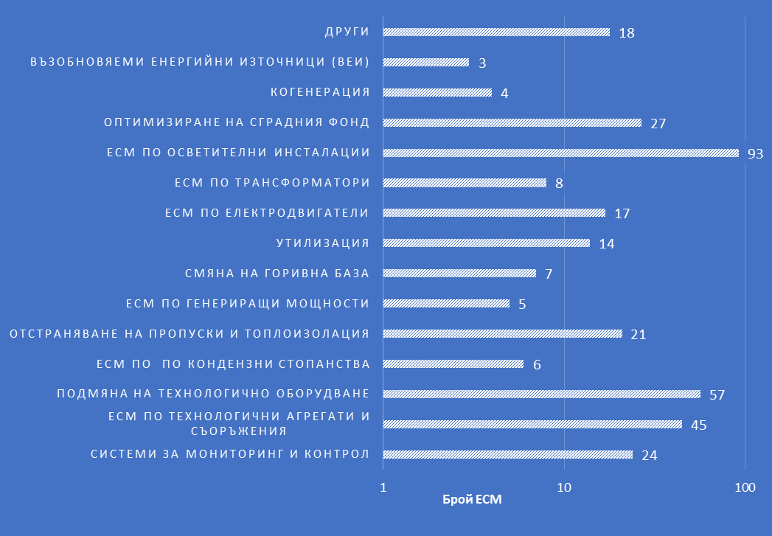  Фиг. V.3.2-1 Брой приложени енергоспестяващи мерки през 2019 г. по типове  Най-малък е броя на въведените ЕСМ по оползотворяване на енергията от ВИ, когенерация и ЕСМ по генериращи мощности.  Най-голямо количество енергия през 2019 г. е спестено чрез прилагането на мярката за подмяна на технологично оборудване. Значително влияние върху спестяванията на енергия оказва ЕСМ по технологични аграгати и съоръжения. Мерките от тип други - отстраняване на пропуски и топлоизолация, както и утилизация, също имат принос в спестяването на енергия през отчетната 2019 г. За изпълнението на около 95% от ЕСМ за 2019 г. е използвано собствено финансиране, като общия срок за откупуване на направените инвестиции е 6,9 години.
Оценка на изпълнението през 2019 г. | * Към общата оценка на ефекта са добавени енергийни спестявания в размер на 3,14 GWh, постигнати през 2018 г., които не са отчетени през предходната година, поради получаване на информацията извън срока за изготвяне на Годишния отчет на НПДЕЕ за 2018 г.  С цел избягване на двойното отчитане при изчисляване на приноса на мярката за изпълнението на Националната цел за енергийна ефективност (Приложение 1 от настоящия отчет) са изключени енергийните спестявания, реализирани със средства на ОП „Иновации и конкурентоспособност“. Тези спестявания са включени в оценката на изпълнението на мярка V.3.1. „Финансиране на проекти за въвеждане на енергоспестяващи технологии и енергия от ВИ“ по ОП „Иновации и конкурентоспособност“ 2014-2020 г.“  При обобщаване на информацията, постъпила от задължените лица не са взети предвид нереално високи собствени оценки на енергийните спестявания. Оценката на ефекта се основава на предоставената от задължените лица информация, като при извършване на оценката от АУЕР са предприети коригиращи действия за осигуряване на максимално коректна оценка на енергийните спестявания.
  Спестена енергия, GWh/г. | 283,7*
  Спестени емисии СО₂, ktСО2/г. | 98,2
  Инвестиции, млн. лв./г. | 121,54
  Спестени средства, млн. лв./г. | 17,78
Идентифицирани проблеми и предприети действия | - Неспазване на сроковете за отчитане, съгласно разпоредбите на ЗЕЕ или пренебрегване разпоредбите, свързани с ежегодно отчитане на изпълнението на мерките за ЕЕ;  - Неспазване на образците на отчетни форми;  - Често се посочват количествата потребена енергия, а не спестената енергия след прилагане на мярката;  - При липса на обследване за ЕЕ оценките на енергийните спестявания често са неточни;  - Не се използва предоставената възможност за електронно подаване на изискуемите по ЗЕЕ документи чрез портала на АУЕР.  И през 2019 г. АУЕР се включи в голям брой събития и обучителни кампании за повишаване на информираността на сектора по отношение на изпълнението на мерки за повишаване на ЕЕ. В допълнение на това в рамките на проекта на АУЕР „Повишаване на информираността и капацитета на българските предприятия за реализиране на дейности и мерки по енергийна ефективност и създаване на бизнес модел за подпомагане на схемата за задължения за енергийни спестявания и свързаните с нея дейности“, финансиран по ОП „Иновации и конкурентоспособност“ 2014-2020 бяха проведени и обучения на енергийни мениджъри по управление на ЕЕ и БДС EN ISO 50001 в промишлени предприятия, вкл. МСП. В обучението се включиха 609 участници. В рамките на обучителните семинари курсистите посетиха обекти, като Пречиствателната станция за отпадни води на Софийска вода в гр. Кубратово, топлофикационните дружества в гр.-Варна и в гр. -Бургас, „Шнайдер Електрик” гр. Пловдив, „Керос България” – гр. Русе и „Вапекс” – гр. Плевен.  Повече информация за проекта и неговите резултати може да бъде намерена в т. V.1.5. Други мерки с хоризонтален характер от настоящия отчет.

V.4. Мерки за енергийна ефективност в транспорта
Информацията за мерките в сектор „Транспорт“ от настоящия отчет е предоставена основно от Министерство на транспорта, информационните технологии и съобщенията (МТИТС).

V.4.1. Рехабилитация и модернизация на съществуваща пътна инфраструктура
Описание | Основна отговорност на МТИТС, както и стратегически приоритет е изграждане, реконструкция и модернизация на транспортната инфраструктура на страната, като част от Трансевропейската транспортна мрежа. Модернизирането на железопътната, пътната инфраструктура и внедряването на интелигентни транспортни системи за управление на трафика се финансират с европейски средства по ОП „Транспорт" 2007-2013 г. и ОП „Транспорт и транспортна инфраструктура" 2014-2020 г. Съфинансирането е осигурено от държавния бюджет. Летищната и пристанищната инфраструктура се модернизират посредством публично-частно партньорство чрез механизма на концесията.
Метод за оценка на ефекта | Оценката на ефекта се извършва в рамките на оценката на напредъка по изпълнението на ОП „Транспорт" 2007-2013 г. (ОПТ) и ОП „Транспорт и транспортна инфраструктура" 2014-2020 г. (ОПТТИ), като разплащането по последната е над средното ниво спрямо всички оперативни програми в Р България.  Оценката на ефекта от прилагането на мярката е енергийни спестявания в размер на 290,3 GWh/г. до 2020 г. (съгласно оценка от Третия национален план за действие за изменение на климата (НПДИК) до 2020 г., въз основа на очакваното намаляване на емисиите на парникови газове).
Напредък по изпълнението през 2019 г. | Проектите за развитие на пътната инфраструктура на ОПТТИ са заложени в Приоритетна ос 2 ,,Развитие на пътната инфраструктура по Транс-европейските и основните национални транспортни оси". През 2019 г. е реализиран най-съществен напредък по следните лотове:  - Обходен път на гр. Габрово;  - АМ „Струма“ Лот 3.1 от гр. Благоевград до с. Крупник (от км 359+000 до км 376+000) - проектиране и строителство;  - Тунел „Железница“ - Подучастък № 1 от км 366+000 до км 366+720, включително обслужващ тунелен път при северния портал на Тунел „Железница“; Подучастък № 2 от км 366+720 до км 369+000, включително обслужващ тунелен път при южния портал на тунел „Железница“ и площадка за хеликоптери; Подучастък № 3 от км 369+000 до км 370+400;  - АМ „Струма“ Лот 3.2 от с. Крупник до гр. Кресна (от км 397+000 до км 420+628.478= км 420+624.51).

V.4.2. Въвеждане на интелигентни транспортни системи по републиканската пътна мрежа и в градска среда
Описание | Проектите за въвеждане на интелигентни транспортни системи на ОПТТИ 2014-2020 г. са заложени в Приоритетна ос 4 ,,Иновации в управлението и услугите - внедряване на модернизирана инфраструктура за управление на трафика, подобряване на безопасността и сигурността на транспорта".
Метод за оценка на ефекта | Оценката на ефекта се извършва в рамките на оценката на напредъка по изпълнението на ОПТТИ 2014-2020 г.  Оценката на ефекта от мярката е енергийно спестяване на 544,2 GWh/г. до 2020 г. (съгласно оценка от Третия НПДИК до 2020 г., въз основа на очакваното намаляване на емисиите на парникови газове)
Напредък по изпълнението през 2019 г. | В областта на пътната инфраструктура по Приоритетна ос 4 е стартирал проект „Разработване и внедряване на интелигентна транспортна система в обхвата на автомагистрала „Тракия“ - Предвидено е изграждане на уникална за България интелигентна система за автоматична идентификация на инциденти (Automatic Incident Detection – AID), модерно LED-осветление, електронни информационни табели, светофарни уредби, хоризонтална и вертикална сигнализация, метеорологични станции при порталите на съоръжението и др.

V.4.3. Увеличаване дела на електрически и хибридни превозни средства и на съответната зарядна инфраструктура в градска среда
Описание | Мярката предвижда разширяване дела на електрическите и хибридни превозни средства, използвани от бизнеса и населението, както и на съответната инфраструктура за тяхното зареждане. До 2020 г. приоритетно усилията ще бъдат насочени към развитието на инфраструктурата в градска среда, предпоставка за увеличаване дела на използваните електрически и хибридни (plug in) превозни средства и за развитие на устойчива градска мобилност.
Метод за оценка на ефекта | Оценката на енергийните спестявания е направена на базата на прогнозния брой автомобили с електрическо задвижване към 2020 г. съгласно Националната рамка (при годишен пробег 10 хил. км), приета с Решение № 87 на Министерския съвет от 26.01.2017 г. Оценката на ефекта от мярката е енергийно спестяване в размер на 42 GWh.
Информация за изпълнението през 2019 г. | С Решение № 87 на Министерския съвет от 26.01.2017 г. е одобрена Национална рамка за политика за развитие на пазара на алтернативни горива в транспортния сектор и за разгръщането на съответната инфраструктура, разработена в съответствие с изискванията на чл. 3 от Директива 2014/94/ЕС на Европейския парламент и на Съвета от 22 октомври 2014 г. за разгръщането на инфраструктура за алтернативни горива. В рамката на политиката е представен потенциала за дългосрочно заменяне на течните горива от нефтен произход с алтернативни горива и енергия, сред които електрическата енергия и възможностите за нейното използване в автомобилния, водния и въздушния транспорт.  През м. септември 2019 г. за обществено обсъждане е публикуван проект на Наредба за условията и реда за проектиране, изграждане, въвеждане в експлоатация и контрол на станции за зареждане на автомобили, задвижвани с гориво водород, разработен от МРРБ на основание чл. 169, ал. 4 във връзка с ал. 1 и § 18, ал. 1 от заключителните разпоредби на Закона за устройство на територията. Основна цел на наредбата е да осигури възможност за изграждане на инфраструктура за зареждане на автомобили с гориво водород, като по този начин се допринесе за постигане на развитието на пазара на превозни средства, използващи алтернативно гориво.  В рамките на ОП „Околна среда“ 2014 – 2020 г., Приоритетна ос 5 „Подобряване на качеството на атмосферния въздух“ през м. юли 2019 г. е обявена нова процедура „Мерки за адресиране на транспорта като източник на замърсяване на атмосферния въздух“ с бюджет от 500 млн. лв.  Процедурата се състои от следните 2 отделни компонента:  1. Компонент: Изпълнение на дейности за подобряване качеството на атмосферния въздух чрез закупуване и доставка на електрически превозни средства за шосеен транспорт – електрически автобуси и тролейбуси.  2. Компонент: Изпълнение на дейности за подобряване качеството на атмосферния въздух чрез закупуване и доставка на електрически превозни средства за релсов транспорт – трамвайни мотриси.  Процедурата е за директно предоставяне на БФП. Като конкретни бенефициенти са определени 11 общини с нарушено качество на атмосферния въздух – Бургас, Варна, Враца, Перник, Плевен, Русе, Сливен, Стара Загора, Столична община, Хасково и Шумен. Допустимите кандидати са определени съгласно правомощията им, регламентирани в националното законодателство – чл. 19, ал. 2 от Закона за чистотата на атмосферния въздух, както и съобразно мерките и дейностите, предвидени за изпълнение в процедурата.  По данни на Асоциацията на производителите на автомобили в Европа продажбите на електрически автомобили в България през първите 9 месеца на 2019 г. бележат ръст от 64,5%. По-голямата част от тези продажби не са към физически лица. До септември 2019 г. продадените в България електрически автомобили са 181 бр., като 102 бр. са придобити от услугата за споделено ползване на такива коли Spark, 39 бр. са продадените plug-in хибриди (70% ръст), а класическите хибриди са 1 370 бр. (24% ръст).  През 2019 г. продължават усилията на местните власти, бизнеса и неправителствения сектор за преход към зелена икономика и чист градски транспорт:  Първите бързозарядни електробуси за Столична община ще започнат да обслужват линии в началото на 2020 година. Певозните средства са поръчани от „Столичен електротранспорт“ ЕАД по „Проект за въвеждане в експлоатация на нови електробусни линии на територията на гр. София”. Проектът предвижда изграждането на 6 нови електробусни линии, които да заместят съществуващи автобусни маршрути.  Електробусите ще използват бързозарядни технологии, ще се зареждат на крайните спирки в рамките на 5-6 минути, ще акумулират енергия при спиране и ще я използват в изминаването на разстояния от минимум 20 км.  Първоначално в гр. София ще бъдат доставени 15 електробуса и 6 зарядни станции, като броят им ще се увеличи до 30, а на станциите – до 12.  За реализацията на проекта е сключен договор за заем с Европейската банка за възстановяване и развитие (ЕБВР) на стойност 14.7 млн. евро. Кредитът е с преференциална лихва за най-добра технология и финансиране до 50% от стойността на проекта от Специалния фонд за зелена енергия.  Използваната високо енергийно-ефективна и екологична технология ще помогне значително да се намалят замърсяванията на въздуха и отделените емисии CO2. Реализацията на проекта ще позволи да бъдат спестени до 2/3 от отделените количества CO2 от използваните в момента дизелови автобуси по тези линии.  В гр. София се разработва концепция за довеждащ транспорт до станциите на метрото. Извършва се тест на малък 6-метров автобус, преди да бъде обявена поръчка за закупуването на 30 бр. електробуси. Електробусът е с нулеви емисии, климатизиран, има зарядни за мобилни телефони и Wi-Fi, пригоден е за хора с двигателни затруднения и детски колички.  Нови превозни средства се очакват в общини: Бургас, Варна, Враца, Перник, Плевен, Русе, Сливен, Стара Загора, Столичната община и Хасково. Всички процедури на общините бяха обявени, като освен за електробуси има отделни търгове за нови тролейбуси и трамваи. В гр. Русе, е обявен търг за 20 бързозарядни автобуса на стойност 26.4 млн. лв, като са предвидени още 13 млн. лв. за купуването на 13 тролейбуса.  В гр. Бургас се очаква през 2020 г. да бъдат доставени 56 нови електробуса на стойност 65 млн. лв. За гр. Варна са предвидени  70 млн. лв. за 60 нови електробуса. В Стара Загора са предвидени 45 млн. лв. за нови електробуса. В Перник са предвидени 6 млн. лв. за електробуси.  За Габрово бяха договорени три 12-метрови бързозарядни автобуси на стойност 2.7 млн. лв. Търгът е със средства от ОП "Региони в растеж".  Четири общини - София, Русе, Стара Загора и Враца са подписали договори за модернизиране на автопарка на обществения си транспорт по ОП „Околна среда 2014-2020 г.“ (ОПОС).  От м. август 2019 г. в гр. София е налична услугата за споделено ползване на електрически тротинетки Lime. В централната част на столицата вече има над 100 превозни средства, които могат да се ползват от всеки желаещ за бързо придвижване срещу такса.  От м. септември 2019 г. в гр. София заработи нова услуга за споделено ползване на такива превозни средства. Тя се казва Brum и използва платформата на американската компания Bird, която позволява на независими оператори да създадат свои флотилии от електрически превозни средства. Повече информация може да бъде намерена тук.  През 2019 г. са изпълнявани 6 проекта за доставка на 8 превозни средства по схемата за насърчаване използването на електрически превозни средства в обществения сектор. Ефектът от изпълните проекти е посочен в т. V.5.5. „Национален доверителен „Екофонд“ – Инвестиционна програма за климата“ от настоящия отчет.  В края на 2019 г. е подписан Меморандум за намерения за изграждане на завод за електрически превозни средства. Меморандумът е подписан от изпълнителния директор на Българската агенция за инвестиции (БАИ) и от ръководителите на корейско-китайската компания „Сонго моторс“ и италианската - „Хадид холдинг“. Двете фирми заявиха намерение да инвестират в България 200 млн. USD за изграждането на завод за производство на електрически превозни средства. (Източник: БАИ)  Актуално състояние на зарядната инфраструктура за електрически превозни средства:  Зарядната инфраструктура за електрически превозни средства е в начален стадий на изграждане и се реaлизира предимно на ниво общини от частни инвеститори. Към м. февруари 2020 г. изградените зарядни станции са общо 155 бр. (по данни на онлайн локатор за зарядни станции за електромобили Vsichkotok). Към същия период на предходната 2019 г. зарядните станции са били 131 бр.

V.4.4. Увеличаване дела на обществения електротранспорт – железопътен, тролейбусен, трамваен, метро, автобусен
Описание | Мярката предвижда:  - Подобряване на инфраструктурата на електрическия железопътен транспорт;  - Обновяване на подвижния състав на електрическия железопътен транспорт;  - Подобряване на инфраструктурата и обновяване на превозните средства на електрическия масов обществен транспорт.  По приоритетна ос "Развитие на железопътната инфраструктура по Транс-европейска транспортна мрежа" в рамките на ОПТТИ е предвидено изграждане, модернизация, рехабилитация, електрификация и внедряване на сигнализация и телекомуникации на железопътни участъци на железопътната инфраструктура по „основната” Транс-европейска транспортна мрежа.
Метод за оценка на ефекта | Оценката за ефекта от мярката е спестяване на енергия от 761,9 GWh/г. до 2020 г. (съгласно оценка от Третия НПДИК до 2020 г., въз основа на очакваното намаляване на емисиите на парникови газове)
Информация за изпълнението през 2019 г. | Дейности за подобряване на инфраструктурата на електрическия железопътен транспорт с национално финансиране  Проектиране и изграждане на ново електрозахранване, подмяна на натриеви прожектори с LED осветители, изграждане на LED осветление на железопътни гари в страната и монтаж на диодни осветители за административни сгради на ДП НКЖИ. През 2019 г. са въведени в експлоатация след реконструкция и модернизация тягови подстанции: Провадия и Величково. Модернизиран е секционен пост Синдел. Извършен е основен ремонт на 10 броя тягови трансформатора.  Изграждане на железопътна инфраструктура по ОП „Транспорт и транспортна инфраструктура"  Железопътната инфраструктура се изгражда по Приоритетна ос I на ОПТТИ. През 2019 г. е реализиран напредък по следните проекти:  - Проект ,,Рехабилитация на железопътната линия Пловдив – Бургас, Фаза 2;  - Проект ,,Модернизация на железопътната линия София- Пловдив: жп участък Елин Пелин-Костенец.  Подобряване на инфраструктурата и обновяване на превозните средства на електрическия масов обществен транспорт  По Приоритетна ос 3 ,,Подобряване на интермодалността при превоза на пътници и товари и развитие на устойчив градски транспорт" на ОПТИ 2014-2020 г. е предвиден проект за разширяване на мрежата на метрото в гр. София. Проектът продължава тенденцията от ОПТ 2007-2013 г. за насърчаване на устойчива мултимодална градска мобилност и намаляване вредното въздействие на транспорта върху околната среда. С проектите за разширение на метрото се цели предоставянето на бързи, сигурни, удобни и устойчиви транспортни услуги в най-гъсто населения град в Р България. През 2019 г. са извършени дейности по следните етапи:  Проект за разширение на метрото в София: линия 3, Етап I - участък "бул. Владимир Вазов - ЦГЧ - ул. Житница"  През месец април 2019 г. са започнали тестовите изпитания на място на доставените метровлакове. Метросистемите (SCADA, автоматични перонни врати и др.) са произведени и доставени на място, монтирано и тествано е оборудването в централния и резервния диспечерски пункт и техническото помещение в депо „Земляне“, изпълнява се монтаж на оборудване и системи в метростанциите и тунелните участъци. Започнали са изпитания на системите за управление и сигурност;  Проект за разширение на метрото в гр. София: Линия 3, Етап II – участък yл. Житница - жк. Овча купел - Околовръстен път.  През 2020 г. ще бъдат завършени 12 нови метростанции и ще бъдат изградени 12 км метролинии, които ще се ползват от още 133 206 души. Така с пускането на Линия 3 ежедневно броя на пътниците, които ще ползват метрото ще доближи 500 000 души. Очаква се трафикът да намалее с над 8 хиляди автомобила дневно, което ще доведе до намаление на вредните емисии с 9,000 хил. т/г.

V.4.5. Обучение на водачи на МПС за икономично шофиране
Описание | Съгласно Учебната документация за обучение на кандидати за придобиване на правоспособност за управление на моторни превозни средства (МПС), по време на обучението кандидатът трябва да придобие знания за правилата за експлоатация на автомобила, свързани с опазването на околната среда и оптималната консумация на гориво.  За достъп до дейността „управление на МПС за превоз на пътници или товари" е необходимо водачите да преминат курсове за начална квалификация или периодично обучение. В обучението по модул рационално управление на превозното средство на базата на изискванията за безопасност се включват теми за повишаване на способността за оптимизиране на консумацията на гориво, чрез по-добро познаване на конструктивните характеристики на превозните средства и по-ефективно управление на превозното средство.
Метод за оценка на ефекта | По експертна оценка обучението на водачите за икономично шофиране може да доведе до нови енергийни спестявания (от ново-обучените водачи) и намаление на вредните емисии в автомобилния транспорт с не по-малко от 0,2% годишно.
Оценка на изпълнението през 2019 г. | По данни на МТИТС за периода от 01.01.2019 г. до 31.12.2019 г. са издадени 25 462 бр. карти за квалификация на водача..  Оценката за ефекта от мярката е енергийни спестявания в размер на 70,4 GWh/г. (6,1 ktoe), опредделени на база енергийното потребление на автомобилния транспорт през 2018 г. (по данни на НСИ).

V.4.6. Изпълнение на програми за повишаване на ЕЕ на дружествата към МТИТС
Описание | Дружествата към МТИТС извършват обследвания за ЕЕ и изпълняват програми за повишаване на ЕЕ. Някои от прилаганите мерки са:  - Ремонт и преустройство на трафопостове, кабелни линии и др.;  - Модернизация и рехабилитация на пилонно и перонно осветление;  - Модернизация и изграждане на ново електрическо захранване на електрически съоръжения на железопътната инфраструктура;  - Преустройство на железопътни гари (подмяна на дограма, изолация на стени, ЕСМ по прибори за измерване, контрол и управление, сградни инсталации и осветление);  - Оптимизиране на графика за движение на бързи и пътнически влакове;  - Оптимизиране на маневрената дейност в железопътните гари;  - Подобряване ефективното използване на дизеловите локомотиви чрез постоянен контрол върху работата им и нормиране на разхода на гориво.
Метод за оценка на ефекта | Оценката на ефекта се осъществява по метода „отдолу-нагоре“ въз основа на подаваните годишни отчети.
Оценка на изпълнението през 2019 г. | В изпълнение на мерките за ЕЕ през 2019 г. бяха изпълнени следните дейности:  - Съвременни критерии за ЕЕ  ,,Метрополитен“ ЕАД  - Спестяване на електрическа енергия за тягови нужди:  От 2005 г. до момента са въведени в експлоатация 40 метросъстава, които имат възможност за рекуперативно спиране. По данни от контролни електромери спестяването на енергия от рекуперация достига 25%. Средно-годишният пробег за 2019 г. на тези 40 състава е 813 590,5 км. Годишното спестяване на електрическа енергия за тягови нужди от рекуперация е 8 389 898,44 kWh.  - Спестяване на електрическа енергия от монтирано LED осветление на 3 метростанции:  През 2019 г. е направена преработка и подмяна на луминесцентното осветление с LED осветление на метростанции ,,Софийски университет“, ,,Стадион Васил Левски“ и ,,Жолио Кюри“. Годишното спестяване на електрическа енергия от монтираното LED осветление е 300 248 kWh.  Приложени са редица дейности за постигане на съвременни критерии за ЕЕ на железопътните гари от Национална компания „Железопътна инфраструктура" – изпълнени са 28 проекта са реновиране на железопътни гари в страната.  Мерки, изпълнявани от БДЖ - Пътнически превози ЕООД:  - През 2019 г. са подменени около 630 стари конвенционални осветителни тeла с общо потребление на електрическаенергия около 160 050 W, с нови светодиодни (LED) осветители с обща консумация около 38 000 W в локомотивни депа;  - Модернизация и изграждане на ново електрозахранване на електрически съоръжения;  - Оптимизиране на графика за движение на бързи и пътнически влакове;  - Оптимизиране на маневрената дейност в гарите.  Продължават дейностите по подобряване ефективното използване на дизеловите локомотиви чрез постоянен контрол върху работата им и нормиране на разхода на гориво чрез монтаж на GPS системи.

V.5. Финансови механизми за стимулиране на мерки за повишаване на енергийната ефективност

V.5.1. Международен фонд Козлодуй
Описание | Международен фонд “Козлодуй” (МФК) е създаден през 2001 г. за управление на безвъзмездната помощ, отпусната от ЕС за намаляване на последиците от предсрочното извеждане от експлоатация на блокове 1-4 на АЕЦ “Козлодуй”. Фондът осигурява финансиране и съ-финансиране на проекти в две области:  Дейности за извеждане на блокове 1-4 от експлоатация (проекти в “ядрения” прозорец) и  Мерки за намаляване на негативните последици в сектор „Енергетика”, които произтичат от взетото решение за затваряне и извеждане от експлоатация на блокове 1-4, и които подпомагат необходимото преструктуриране, рехабилитация и модернизация на секторите производство, пренос и разпределение на енергия, както и повишаване на ЕЕ (проекти в “не-ядрения” прозорец).  Фондът е администриран от Европейската банка за възстановяване и развитие. Интензитетът на БФПе 100%.
Метод за оценка на ефекта | Оценката на ефекта от изпълнението на мярката се извършва въз основа на предоставена от МЕ информация за очакваните резултати от финансираните със средства на МФК проекти за подобряване на ЕЕ.
Анализ на изпълнението | Проект „Реконструкция на общинско улично осветление“ е финансиран със средства на МФК в рамките на неговия „неядрен прозорец“. МЕ е конкретен бенефициент на помощта, а крайни бенефициенти – български общини.  Проектът е разделен на 3 лота:  - Лот 1: Рехабилитация на улично осветление в Столична община;  - Лот 2: Рехабилитация на улично осветление в общините Черноочене, Кърджали, Дупница, Стара Загора, Баните, Карлово, Чепеларе;  - Лот 3: Рехабилитация на улично осветление в общините Севлиево, Габрово, Варна, Бургас, Горна Оряховица, Добрич.  Проектът стартира през март 2014 г., а неговото изпълнение приключи през 2018 г.  През 2019 г. по МФК няма финансирани проекти.

V.5.2. Фонд „Енергийна ефективност и възобновяеми източници”
Описание | ФЕЕВИ е създаден със ЗЕЕ и е единствената специализирана институция за финансиране на инвестиционни проекти в областта на ЕЕ в Република България.  ФЕЕВИ изпълнява функциите на финансираща/съфинансираща институция за възмездно предоставяне на:  - ниско лихвени кредити;  - частични кредитни гаранции;  - портфейлни гаранции.  ФЕЕВИ оказва и безвъзмездна консултантска подкрепа на общини, български дружества, болници, университети и частни лица в изготвянето на инвестиционни проекти за ЕЕ.
Метод за оценка на ефекта | Оценката на ефекта от изпълнението на мярката се извършва въз основа на предоставена от ФЕЕВИ информация за очакваните резултати от финансираните със средства на фонда през 2019 г. проекти за подобряване на ЕЕ.
Анализ на изпълнението през 2019 г. | През 2019 г. са подписани 6 бр. договори за финансиране, като общата стойност на подкрепените проекти възлиза на 6 058 684,67 лв., а стойността на отпуснатото финансиране е в размер на 5 038 610,82 лв.  Структура на кредитния портфейл - в съответствие с Правилника за дейността, ФЕЕВИ работи с различни типове клиенти. За нуждите на вътрешната отчетност клиентите се разделят на три основни групи: общини, корпоративни и други (включваща болници, висши учебни заведения и др.). Разпределението на кредитния портфейл по типове клиенти за 2019 г. е следното:
  Типове бенефициенти | Бр.  проекти | Проектна стойност  в лв. | Размер  финансиране в лв.
  Общини | 1 | 649 809,71 | 581 698,29
  Корпоративни клиенти | 4 | 3 258 078,96 | 2 539 106,53
  Други | 1 | 2 150 796,00 | 1 917 806,00
  Общо | 6 | 6 058 684,67 | 5 038 610,82
Оценка на ефекта 2019 г. | Очакваните ползи от реализираните през 2019 г. проекти, финансирани със средства на ФЕЕВИ по типове бенефициенти са показани в долната таблица:  * По 2 броя договори за финансиране от 2019 г., с обща стойност на подкрепените проекти в размер на 2 800 605,71 лв. и стойност на отпуснато финансиране в размер на 2 499 504,29 лв. е заложена клауза, според която в полза на ФЕЕВИ възниква право на енергийни спестявания, съгласно чл. 18 от Наредба № Е-РД-04-3 от 04.05.2016 г. за допустимите мерки за осъществяване на енергийни спестявания в крайното потребление. Доказването им ще се осъществи не пo-рано от една година след изпълнението, като Фондът е задължен да извърши всички необходими действия за удостоверяване и доказване на енергийните спестявания и да заплати всички произтичащи в тази връзка разходи.  С цел недопускане двойното отчитане на постигнатите енергийни спестявания, ефектът от мерките и проектите, финансирани от ФЕЕВИ, е изключен от общата сума на спестяванията, изчислени по метода „отдолу-нагоре”. Тези спестявания са отчетени в съответните мерки по сектори.

V.5.3. Оперативна програма „Иновации и конкурентоспособност" 2014-2020 г.
Изпълнението на мярката е посочено в т. V.3.1 “Финансиране на проекти за въвеждане на енергоспестяващи технологии и ВИ на енергия по Оперативна програма „Иновации и конкурентоспособност“ 2014-2020 г. от настоящия отчет.

V.5.4. Оперативна програма „Региони в растеж“ 2014-2020 г.
Описание | Оперативна програма „Региони в растеж“ 2014-2020 г. (ОПРР) е съфинансирана от ЕС чрез ЕФРР. Осъществяването на проекти по ЕЕ и за основно обновяване на съществуващи сгради попада в инвестиционен приоритет „Предоставяне на подкрепа за енергийната ефективност, за интелигентното енергийно управление и за използването на възобновяема енергия в публичната инфраструктура, включително в обществените сгради и в жилищния сектор“ - в рамките на следните приоритетни оси:  - Приоритетна ос 1: Устойчиво и интегрирано градско развитие;  - Приоритетна ос 2: Подкрепа за енергийна ефективност в опорни центрове в периферните райони.  Подкрепата за постигане на специфичните цели включва примерни допустими дейности в жилищни сгради, студентски общежития, административни сгради на държавната и общинската администрация и общински публични сгради на образователната, културната и социалната инфраструктура.  Допустими за подкрепа са само сгради, проектирани преди 1999 г. Ще се финансират само проекти, които водят до постигане минимум клас на енергийно потребление „С“ или проекти, които водят до енергийни спестявания от повече от 60% в случай, че мерките за ЕЕ са съпътствани от основно обновяване.
Метод за оценка на ефекта | Оценката на ефекта от изпълнението на мярката се извършва въз основа на предоставена информация от Управляващия орган на ОПРР 2014-2020 г. за очакваните резултати от финансираните през 2019 г. проекти със средства по програмата.
Анализ на изпъл-нението през 2019 г. | Към 31.12.2019 г. са финансирани 238 проекта за повишаване на ЕЕ на стойност 271 218 107,06 лв., от които 149 проекта за обществени сгради на стойност 127 218 118,98 лв. и 89 проекта за жилищни сгради на стойност 143 999 988,09 лв.  През 2019 г. са приключили 105 проекта за повишаване на ЕЕ на стойност 96 042 493,21 лв., от които 70 проекта за обществени сгради на стойност 50 775 461,83 лв. и 35 проекта за жилищни сгради на стойност 45 267 031,38 лв.
Оценка на ефекта 2019 г. | Индикаторите на Програмата следят понижаването на годишното потребление на първична енергия и на емисиите на парникови газове. Във основа на предоставената от УО на ОПРР информация намалените емисии СО₂eq за нуждите на Годишния отчет за изпълнението на НПДЕЕ е направена инженерна оценка за спестеното количество крайна енергия. Поради липса на информация за спестените видове горива, оценката е направена на база на данните за потребяваните видове горива от националната статистика.  Отчетените резултати от изпълнените проекти от страна на бенефициентите са следните: „Понижаване на годишното потребление на първична енергия от обществените сгради“ – 42 474 980,63 kWh/г. и „Очаквано годишно намаляване на емисиите на парникови газове“ – 19 482,93 т CO₂ екв.  - Оценка на ефекта в обществени сгради:  - Спестяване на енергия при крайното потребление в обществени сгради – 18 467,38 MWh/г.  - Спестени емисии на парниково газове в обществени сгради – 10 320,37 т СО2.  За оценката са използвани данните за спестена първична енергия и коефициент, изчислен от използваните горива и енергии в сектор „Услуги“ от НСИ и референтните стойности на коефициента, отчитащ загубите за добив/производство и пренос на енергия за различните горива и енергии от Приложение 3 на Наредба No Е-РД-04-3 от 4.05.2016 г.  - Оценка на ефекта в жилищни сгради:  - Спестяване на енергия при крайното потребление в жилищни сгради – 21 367,91 MWh/г. (за оценката са използвани данните от Националната програма ЕЕ за жилищни сгради – съотношение на размера на инвестицията за един спестен MWh енергия в жилищни сгради).  - Спестени емисии на парникови газове в жилищни сгради – 9 162,56 т СО2  За оценката са използвани данните за спестена първична енергия и коефициент, изчислен от използваните горива и енергии в сектор „Домакинства“ от НСИ и референтните стойности на коефициента, отчитащ загубите за добив/производство и пренос на енергия за различните горива и енергии от Приложение 3 на Наредба No Е-РД-04-3 от 4.05.2016 г.  В обобщената оценка на изпълнението на Националната цел за енергийна ефективност през 2019 г. е включен само ефекта от изпълнените мерки в жилищни сгради - 21 367,91 MWh/г. Енергоспестяващият ефект, реализиран в обществените сгради, е включен в оценката на ефекта от изпълнението на мярка V.2.1.3. Задължително изготвяне на програми за повишаване на ЕЕ от органите на държавната власт и на местното самоуправление и задължително управление на ЕЕ в публични сгради.

V.5.5. Национална програма за енергийна ефективност на многофамилни жилищни сгради
Описание | Националната програма за енергийна ефективност на многофамилни жилищни сгради е насочена към обновяване на многофамилни жилищни сгради (Програмата/НПЕЕМЖС). Основната цел на Програмата е чрез изпълнение на мерки за ЕЕ да се осигурят по-добри условия на живот на гражданите в многофамилни жилищни сгради, топлинен комфорт и по-високо качество на жизнената среда. Програмата е Алтернативна мярка 2 от схемата за задължения за ЕЕ, определена съгласно изискванията на чл. 7 от Директива 2012/27/ЕС (виж т. 3.1.1 от НПДЕЕ).  Допустими за участие по Програмата са всички 265 общини в България, като дейности се осъществяват в рамките на 143 общини. БФП до 100% могат да получават сдружения на собствениците, регистрирани по Закона за управление на етажната собственост, в допустимите за финансиране сгради.
Метод за оценка на ефекта | Оценката на ефекта се извършва по метода „отгоре-надолу“ на базата на изпълнените дейности и мерки за EE в рамките на Програмата и постъпилата информация за напредъка по изпълнението на Програмата от МРРБ.
Връзка с други мерки от НПДЕЕ | V.1.1. Схеми за задължения за ЕЕ и алтернативни политически мерки (чл. 7 и Прил. XIV, част 2, точка 3.2 от Директива 2012/27/ЕС)
Описание на изпълнението през 2019 г. и оценка на ефекта | - Обобщени данни за изпълнението на програмата към 31.12.2019 г.:  * Стойността на всички дейности по сградите включва както инвестицията за строително монтажните дейности, така и инвестициите за техническо и енергийно обследване, проектиране, оценка на съответствието, строителен и авторски надзор, инвеститорски контрол.  Източник: МРРБ  - Информация за обновени сгради по НПЕЕМЖС въведени в експлоатация през 2019 г.:  Енергийните спестявания за 2019 г. са включени в оценката на изпълнението на Националната кумулативна цел по чл. 7 от Директива 2012/27/ЕС (мярка V.1.1 от настоящия отчет).

V.5.6. Национален доверителен „Екофонд“ – Инвестиционна програма за климата
Описание | Националният доверителен „Екофонд“ (НДЕФ) управлява средства, предоставени целево от държавния бюджет, включително по силата на суап сделки за замяна на “Дълг срещу околна среда” и “Дълг срещу Природа”. Фондът допринася за изпълнение на политиката на българското правителство и поетите от страната международни ангажименти в областта на опазване на околната среда.  Инвестиционната програма за климата е най-новата програма на НДЕФ с принос към ограничаване изменението на климата. Целта на програмата е да поощрява инициативи, водещи до ограничаване изменението на климата – намаляване емисиите на парникови газове в атмосферата. НДЕФ стартира изпълнението на пилотни проекти за подобряване на ЕЕ чрез комбиниране на грант с други източници на финансиране. Предмет на финансирането са проекти, свързани с повишаване на ЕЕ в сгради и други обекти – публична държавна или публична общинска собственост (улично осветление, лечебни заведения и големи държавни и общински обекти). За публичните институции и НПО финансирането може да достига до 85% от инвестиционните разходи. Наред с проекти за подобряване на ЕЕ Инвестиционната програма за климата включва и изпълнението на схема за насърчаване използването на електрически автомобили за 2018 г.
Метод за оценка на ефекта | Оценката на ефекта от изпълнението на мярката се извършва въз основа на предоставена информация от НДЕФ за очакваните резултати от финансираните през 2019 г. проекти със средства на фонда.
Анализ на изпълнението през 2019 г. | През 2019 година НДЕФ е финансирал изпълнението на проекти по Инвестиционната програма за климата, както следва:  - 14 проекта по схемата за подобряване на ЕЕ в сгради и други обекти;  - 6 проекта за доставка на 8 бр. превозни средства по схемата за насърчаване използването на електрически превозни средства в обществения сектор - 2 бр. изцяло електрически автомобила, 3 бр. изцяло електрически - категория L7e и 3 бр. plug-in хибрида.
Оценка на ефекта 2019 г. | Оценка на ефекта от осъществените през 2019 г. проекти за подобряване на ЕЕ в сгради и други обекти, финансирани със средства на НДЕФ:  - Спестена топлинна енергия - 3 795,35 MWh;  - Спестена електрическа енергия – 2 272,75 MWh;  - Спестени емисии – 3 526 tCO2eq.  Осъществените през 2019 г. проекти за насърчаване използването на електрически автомобили, финансирани със средства на НДЕФ, отчитат замяна на горива, както следва:  - 9,54 хил. л. бензин/г;  - 10,34 хил. л. дизел/г.;  По инженерна оценка на АУЕР ефектът от реализираните проекти за насърчаване използването на електрически автомобили се оценява на спестявания на 7,215 хил. л. бензин и 7,784 хил. л. дизел, което се равнява на 139,4 MWh/г. спестена енергия. Оценката е направена с отчитане на консумираната от автомобилите електрическа енергия.  С цел избягване на двойното отчитане ефектът от тези мерки е изключен от общата оценка на изпълнението на националната цел през 2019 г. Оценката на ефекта е включена в общата оценка на изпълнението на дейности и мерки за повишаване на ЕЕ от органите на държавната власт и местното самоуправление, отчитани по мярка V.2.1.3. Задължително изготвяне на програми за повишаване на ЕЕ от органите на държавната власт и на местното самоуправление и задължително управление на ЕЕ в публични сгради.

V.5.7. Програма за развитие на селските райони 2014-2020 г.
По отношение на изпълнените през 2019 г. проекти и мерки за повишаване на ЕЕ, които са финансирани по Програмата за развитие на селските райони 2014-2020 г., от Управляващият орган на Програмата е изискана информация от Държавен фонд „Земеделие“ – разплащателна агенция по силата на договор за делегиране на функциите по договаряне и прилагане на мерките от Програмата. От предоставената информация е видно, че през 2019 г. са реализирани и окончателно разплатени 115 проекта, насочени към изпълнение на целите по фокус област 5Б „Повишаване ефективността при потреблението на енергия в селското стопанство и хранително-вкусовата промишленост“, както следва:
Мярка/подмярка от ПРСР 2014-2020 г. | Бр. проекти | Обща сума на одобрените разходи  лв. | Общо изплатени разходи  лв.
4.1. „Инвестиции в земеделски стопанства“ | 88 | 113 007 600,70 | 63 671 369,79
4.2. „Инвестиции в преработка/маркетинг на селскостопански продукти“ | 27 | 77 407 821,27 | 38 097 227,21
Държавен фонд „Земеделие“ не разполага с информация за очакваните енергийни спестявания при крайното потребление на енергия и намаляване на емеисии на парникови газове в резултат на изпълнените проекти.
Съгласно информацията, подадена от областните и общинските администрации в страната за изпълнението на Програмите за повишаване на ЕЕ (мярка V.2.1.3. от настоящия отчет), по Програмата за развитие на селските райони през 2019 г. са финансирани ЕСМ на 19 сгради в 9 общини. Оценката на ефекта възлиза на 1 122 MWh спестена енергия. Тези спестявания са включени в общата оценка на изпълнението на мярка V.2.1.3. - Задължително изготвяне на програми за повишаване на ЕЕ от органите на държавната власт и на местното самоуправление и задължително управление на ЕЕ в публични сгради.

V.5.8. Програма за кредитиране на енергийната ефективност в дома
Описание | Програмата за кредитиране на енергийната ефективност в дома (REECL 3) в рамките на второто удължение на кредитната линия на ЕБВР за ЕЕ в дома, представлява кредитен механизъм в размер на 20 млн. евро за финансиране на мерки за ЕЕ в жилищния сектор. Тези средства се предоставят на утвърдени български банки за отпускане на целеви кредити за ЕСМ в българските домове на домакинства, сдружения на етажни собственици или частни дружества за услуги (професионални домоуправители, ЕСКО, предприемачи и строители).  За стимулиране внедряването на ЕСМ в дома е предвидено допълнително безвъзмездно финансиране в размер на 10-15% при осъществяване на допустими ЕСМ в еднофамилни или двуфамилни къщи, както и в поне 3 самостоятелни жилищни единици в многофамилни жилищни сгради. Финансовият ресурс за безвъзмездната помощ в размер на 4,4 млн. евро е осигурен от МФК.
Метод за оценка на ефекта | Оценката на ефекта от изпълнението на мярката се извършва въз основа на предоставена от консултанта по REECL 3 информация за очакваните резултати от финансираните през 2019 г. със средствата по REECL 3 проекти за подобряване на ЕЕ в дома, на база обем на инвестициите по моделна оценка на Европейската банка за възстановяване и развитие.
Анализ на изпълнението през 2019 г. | През 2019 г. са финансирани и изпълнени 845 проекта за осъществяване на ЕСМ в дома на обща стойност 4 241 138,37 лв.  ЕСМ, включени в отделните проекти, включват:  - енергоефективни прозорци;  - изолация на стени и покриви;  - ефективни печки и котли на биомаса;  - слънчеви нагреватели за вода;  - ефективни газови котли и газификационни системи;  - термопомпени климатични системи;  - интегрирани в сградата фотоволтаични системи;  - абoнатни станции и сградни инсталации за централно отопление и БГВ.
Оценка на ефекта 2019 г. | Осъществените през 2019 г. проекти, финансирани със средства на REECL 3, се предвижда да допринесат за енергийни спестявания в размер на 6 150 MWh/г. еквивалент на спестена електрическа енергия и за редуциране на емисиите на парникови газове с 4 200 t CO₂ eq./г.  Източник: http://reecl.org/

V.5.9. Оперативна програма "Транспорт и транспортна инфраструктура" 2014-2020 г.
Изпълнението на мярката е посочено в т. V.4. Мерки за енергийна ефективност в транспорта от настоящия отчет.

V.5.10. Финансов механизъм на европейското икономическо пространство 2014-2021 г.
Описание | Меморандумът за разбирателство за изпълнението на Финансовия механизъм на Европейско икономическо пространство (ФМ на ЕИП) за периода 2014-2021 г. е подписан през 2016 г. Предвиден е финансов ресурс от 115 млн. евро, предоставени от Исландия, Лихтенщайн и Норвегия (донори), за финансиране на проекти за местно развитие и намаляване на бедността, ЕЕ и сигурност, опазване на околната среда и развитие на предприемачеството в областта на културата. Програмата „Възобновяема енергия, енергийна ефективност и енергийна сигурност“ се финансира от Финансовия механизъм на Европейското икономическо пространство 2014 – 2021 г. Основната цел на програмата е намаляване на въглеродната интензивност и повишаване на сигурността на доставките. Тя ще бъде постигната чрез повишаване на производството на енергия от ВИ, подобряване на енергийната ефективност в сградите, индустрията и общините, както и повишаване на експертния капацитет в областта на възобновяемата енергия и ЕЕ.  В програмна област „Възобновяема енергия, енергийна ефективност, енергийна сигурност“ е предвидена финансова помощ в размер на близо 33 млн. евро (28 млн. евро безвъзмездна помощ, предоставена от Финансовия механизъм на ЕИП и 4,9 млн. евро национално съфинансиране) за проекти в следните сфери:  - повишаване на производството на енергия от ВИ;  - подобряване на ЕЕ в сградите, индустрията и общините;  - повишаване на експертния капацитет в областта на възобновяемата енергия, ЕЕ;  - управлението на енергия.
Метод за оценка на ефекта | Постигнатите енергийни спестявания се оценяват по метода „отдолу-нагоре“ на база на реално изпълнени проекти за повишаване на ЕЕ в предприятията.  Оценката на ефекта от изпълнението на мярката се извършва на базата на анализ на отчетените от Програмния оператор спестявания, постигнати от изпълнените проекти, финансирани по Финансовия механизъм.  През 2019 г. няма приключени проекти по Програмата.
Връзка с други мерки от НПДЕЕ | През 2019 г. мярката беше включена към алтернативните мерки за изпълнението на Националната кумулативна цел за енергийни спестявания, определена съгласно чл. 7 от Директива 2012/27/ЕС (мярка V.1.1. Схеми за задължения за ЕЕ и алтернативни мерки).

ОЦЕНКА НА НАПРЕДЪКА ПРИ ИЗПЪЛНЕНИЕТО НА НАЦИОНАЛНАТА ЦЕЛ ЗА ЕНЕРГИЙНА ЕФЕКТИВНОСТ
Оценката на енергийните спестявания от изпълнените мерки в НПДЕЕ е извършена след обработване на постъпилата информация, а именно:
- отчети за изпълнението на програмите по ЕЕ от органите на държавната власт и от органите на местното самоуправление по чл. 12 от ЗЕЕ;
- отчети за управлението за ЕЕ по чл. 63 от ЗЕЕ;
- реализирани дейности и мерки по схемата за задължения за ЕЕ;
- отчети на ведомства за изпълнение на мерки от НПДЕЕ през 2019 г.;
- резултати от обследвания на промишлени системи и сгради;
- резултати от проверки на котли и климатични системи;
- информация от различните финансиращи институции;
- официални интернет страници на съответните организации.
Отразените в настоящия отчет енергийни спестявания допринасят пряко за повишаване на конкурентоспособността на икономиката и са начин за стимулиране на икономическия растеж и създаване на нови работни места. Постигнатите спестявания на енергия намаляват търсенето на конвенционални горива от внос и по този начин оказват благоприятен ефект върху намаляването на дефицита на търговския баланс.
Трябва да се има предвид, че много от мерките в НПДЕЕ могат да бъдат оценени едва след края на периода на неговото действие, т.е. реалният ефект от изпълнението на НПДЕЕ се очаква да е по-висок от определения в настоящия отчет.
Настоящият отчет дава информация за хода на изпълнение на националната цел за ЕЕ, определена съгласно Директива 2012/27/ЕС.

Таблица VI-1: Изпълнение на националната цел за енергийни спестявания за периода 2014-2019 г.
 | GWh/г. | ktoe
Национална цел 2014-2020 г. | 8 325,6 | 716
Изпълнение 2019 г. | 1 128,1 | 97,02
Изпълнение 2014-2019 г. | 7 295,2 | 624,5
Степен на изпълнение на целта за периода 2014-2019 г.,% | 87,6

При оценка за резултата от горната таблица трябва да се вземе под внимание, че националната цел по Директива 2012/27/ЕС е определена с включено изпълнение на Националната кумулативна цел за енергийни спестявания по чл. 7 от Директивата. За периода 2014-2019 г. Република България изпълнява 47,9% от общата кумулативна цел за енергийни спестявания, изчислена за същия период (1 436,4 ktoe), като основен принос за нейното изпълнение има алтернативната мярка – Национална програма за енергийна ефективност на многофамилни жилищни сгради.
- Напредък по отношение на допълнителните мерки, въведени или планирани за постигане на целта за 2020 г. (в рамките на работната група за мобилизиране на усилията за постигане на енергийна ефективност на ЕС – EC Task Force)
Таблица VI-2: Допълнителни изисквания, съгласно препоръки на работната група за мобилизиране на усилията за постигане на енергийна ефективност на ЕС – EC Task Force
Подсилване на съществуваща мярка | Тип на мярката | Нормативно основание | Кратко описание на мярката/възможни действия за осигуряване на изпълнението | Очаквани (допълнителни) енергийни спестявания*
Подсилване на съществуваща мярка | Национална кумулативна цел по чл. 7 от Директива 2012/27/ЕС - Схема за задължения за енергийна ефективност и алтернативни мерки | Закон за енергийна ефективност | т. V.1.1  - Създаване на възможности за икономически ефективно доказване на изпълнението на индивидуалните цели на задължените лица;  - Стимулиране процеса на изготвяне на специализирани методи за оценка на постигнатите спестявания след изпълнение на ЕЕ мерки;  - Мерки за повишаване информираността и ангажираността на заинтересованите лица по отношение на възможностите за прилагане на ЕЕ мерки и ползите от изпълнението на ЕЕ проекти (вкл. икономическите такива за задължените лица);  - Въвеждане на допълнителни алтернативни мерки за подпомагане изпълнението на Националната кумулативна цел по чл. 7 от Директива 2012/27/ЕС (в случай, че бъдат идентифицирани такива възможности). | 2 060 GWh/г. (117,2 ktoe)  4 808,7 GWh (413,5 ktoe) кумулативни спестявания 2017-2020 г.
*Оценката на очакваните допълнителни енергийни спестявания е направена при допускането, че индивидуалните цели на задължените по чл. 14, ал. 4 от ЗЕЕ за периода 2017-2020 г. ще бъдат напълно изпълнени в резултат на предприети действия за засилване на мярката. В момента търговците изпълняват около 20% от целите си. Останалите 80% от целите ще бъде в резултат от допълнителните усилия.

- Енергийни спестявания от „ранни действия“ във връзка с Допълнителни изисквания, посочени в чл. 24 (1), Приложение IV, част 1(е)

Таблица VI-3: Енергийни спестявания във връзка със структурирането на националните схеми за задължения за енергийна ефективност, посочени в член 7(1), или алтернативни мерки, приети в изпълнение на член 7(9)
Постигнатите през 2019 г. икономии на енергия от ранни действия – 2009-2010 г., отчитани по чл. 7(2), буква г) | Мярка | Енергийни спестявания 01.01.2009-31.12.2010 г.*
 | Мярка | GWh/г. | ktoe/г.
 | Схема за задължения, съгласно Директива 2006/32/ЕС за периода 2008-2016 г. – индивидуални цели на собственици на държавни и общински сгради с РЗП над 1 000 м², собственици на промишлени системи с годишно потребление на енергия над 3 000 MWh и търговци с енергия, които продават повече от 75 GWh енергия/г. на краен потребител. Схемата е описана във Втори национален план за действие по ЕЕ 2011-2013 г. | 223,7 годишни спестявания с натрупване (некумулативни) | 19,24 годишни спестявания с натрупване (некумулативни)
* В таблицата са посочени само тази част от енергийните спестявания за периода 2008-2010 г., с която се достига максимално допустимото 25%-но намаление на Националната кумулативна цел по чл. 7(2) от Директива 2012/27/ЕС. Посочените спестявания са от мерки с дългосрочен ефект (над 20 г.) и продължават да действат през 2019 г.
Енергийните спестявания, чрез използване на чл. 7(2), буква в) надхвърлят максимално допустимото 25%-но намаление на Националната кумулативна цел, определена по чл. 7(2) от Директива 2012/27/ЕС, поради което оценката на постигнатите спестявания не се взима предвид при изчисляване на изпълнението на Националната цел по чл. 7(2).

Препоръки към заинтересовани лица, имащи отношение към изпълнението на политики и мерки за повишаване на енергийната ефективност:
Дейности с краткосрочен хоризонт, които ще бъдат предприети от съответните отговорни лица и институции в страната с цел да се осигури изпълнението на националната цел за енергийни спестявания:
Национална схема за задължения за енергийна ефективност:
- Предприемане на стъпки за облекчаване на процедурите за доказване на енергийни спестявания, вкл. чрез изготвянето на допълнителни специализирани методики за улеснена оценка на енергоспестяващите ефекти от изпълняваните мерки по ЕЕ;
- Създаване на възможности за използване на оценка на енергийните спестявания чрез метода „претеглени спестявания на енергия“, съгласно т. 1, буква б) от Приложение V на Директива 2012/27/ЕС;
- Предвиждане на възможности за увеличаване на дела на алтернативните мерки в рамките на схемата за задължения (в случай, че бъдат идентифицирани такива възможности);
- Повишаване на информираността на търговците с енергия по отношение на ролята им като участници в схемата за задължения за ЕЕ; повишаване на осведомеността им по отношение на действащото законодателство в страната, възможностите за инвестиции в проекти за повишаване на ЕЕ, както и за ползите за развитието и разширяването на пазарните им позиции в страната.
Национални политики и мерки в НПДЕЕ:
- Необходимост от създаване на специализиран национален фонд, който да предоставя заемен ресурс и банкови гаранции за финансови институции за финансиране на проекти за повишаване на ЕЕ във всички сектори.
- Диференциране на интензитета на БФП при финансиране на проекти в сграден фонд за постигане на по-висок клас на ЕЕ и привличане на частни инвестиции в сградния сектор.
- Предприемане на стъпки за подобряване структурата на информацията, събирана и предоставяна от различните финансови механизми за повишаване на ЕЕ с акцент върху проследяването и оценката на индикатор „повишаване на енергийната ефективност“ при предоставяне на финансиране на енергоспестяващи мерки.
- Мобилизиране на усилията за прилагане на мерки за повишаване на ЕЕ в секторите „Транспорт” и „Домакинства”, в които има значителен потенциал за реализиране на енергийни спестявания.
- Повишаването на общата осведоменост, не само на лицата с конкретни отговорности и задължения, но и на широката общественост по отношение на политиките, мерките и ползите от повишаването на ЕЕ, трябва да се възприеме като приоритет от всички участващи в процеса институции, организации и заинтересовани лица в страната.

…………………….. ……………..Николай Налбантов, директор на дирекция ЕСПУЕР

…………………….. ……………..Александрина Диимитрова, началник на отдел ЕЕВЕИ

…………………….. ……………..Валентина Илиева, държавен експрет в отдел ЕЕВЕИ

…………………….. ……………..Анна Камбурова, държавен експрет в отдел ЕЕВЕИ

Приложение 1: Оценка на мерките за повишаване на енергийната ефективност от НПДЕЕ през 2019 г. – актуализирана информация за основните мерки с принос към изпълнението на националната цел за енергийна ефективност
(в съответствие с Приложение 4 на НПДЕЕ и Допълнителни изисквания, съгласно чл. 24 (1), Анекс XIV, част 1(б) от Директива 2012/27/ЕС)
Мярка | Енергийни спестявания
Мярка | GWh
Схема за задължения за ЕЕ | 40,91
Задължително управление на ЕЕ в предприятия и промишлени системи | 283,7⁵
Задължително обследване за ЕЕ и сертифициране на сгради | 57,1¹
Проверка за ЕЕ на отоплителни инсталации с водогрейни котли и климатични инсталации в сгради | 19,82
Обследване за ЕЕ на предприятия и промишлени системи | 201,4¹
Обследване за ЕЕ на системи за външно изкуствено осветление | 4,81
Задължително изготвяне на програми за повишаване на ЕЕ от органите на държавната власт и на местното самоуправление и задължително управление на ЕЕ в публични сгради | 83,8
Обучение на водачи на МПС за икономично шофиране | 70,4
Изпълнение на програми за повишаване на ЕЕ на дружествата към МТИТС | 8,7
Финансиране на проекти за въвеждане на енергоспестяващи технологии и енергия от ВИ по Оперативна програма „Иновации и конкурентоспособност“ 2014-2020 г.  Процедура BGI6RFOP002 - 3.002 Повишаване на енергийната ефективност в големи предприятия – алтернативна мярка за изпълнението на Национална кумулативна цел за енергийна ефективност | 441,7⁶  50,79⁷
Национален доверителен „Екофонд“ | 6,21¹
Фонд „Енергийна ефективност и възобновяеми източници” | 3,36¹
Програма за кредитиране на енергийната ефективност в дома | 6,15
Оперативна програма „Региони в растеж“ | 21,37³
Национална програма за енергийна ефективност на многофамилни жилищни сгради | 100,7
Общо | 1 128,1

Описание на предприетите дейности за избягване на двойното отчитане при изготвяне на годишната оценка на напредъка при изпълнението на Националната цел за енергийна ефективност:

¹ С цел избягване на двойното отчитане ефектът от тези мерки е изключен от общата оценка на изпълнението на националната цел през 2019 г.
² Енергийните спестявания не се включват в общата оценка на изпълнението на националната цел, поради изтичане на срока на действие на мярката, съгласно приложение 1 към чл. 3, ал. 1 от Наредба № Е-РД-04-3/ 4.05.2016 г. от ЗЕЕ.
³ С цел избягване на двойно отчитане в общата оценка на изпълнението на Националната цел за енергийна ефективност е включен само енергоспестяващия ефект, реализиран в жилищните сгради, финансирани по ОПРР в размер на 21,37 GWh.
⁴ Спестяванията от мярката не се включват в общата оценка на Националната цел, тъй като вече са включени като „очаквани“ в Годишен отчет за изпълнението на НПДЕЕ 2014-2016 г.
⁵ С цел избягване на двойното отчитане при изчисляване на приноса на мярката за изпълнението на Националната цел за енергийна ефективност са изключени отчетените от задължените лица енергийните спестявания, реализирани със средства на ОП „Иновации и Конкурентоспособност“.
⁶ Отразените енергийните спестявания, включват ефекта, постигнат по Процедура BGI6RFOP002 - 3.001 „Енергийна ефективност в малки и средни предприятия“ и 51,7% от постигнатите енергийни спестявания по Процедура BGI6RFOP002 - 3.002 „Повишаване на енергийната ефективност в големи предприятия“.
⁷ Отразените енергийни спестявания представляват 48,3% от общите спестявания по Процедура BGI6RFOP002 - 3.002 „Повишаване на енергийната ефективност в големи предприятия“, които отговарят на интензитета на грантовата част и които се използват като алтернативна мярка за изпълнението на Националната кумулативна цел за енергийна ефективност.

Приложение 2: Обобщен списък на отопляваните и/или охлажданите сгради държавна собственост, използвани от държавната администрация, с РЗП над 250 м²
(Списъкът съдържа информация за сградите на административните структури и органите на изпълнителната власт, съгласно административния регистър на Интегрираната информационна система на държавната администрация, актуализация 2019 г.)
Информацията за сградите, притежавани и използвани от държавната администрация, към настоящия отчет е изцяло предоставена от съответните администрации до 1 март 2020 г. Всички разминавания в данните (бр. сгради, РЗП, собственик и др.) с посочените в таблица 3.3.3-1 в НПДЕЕ се дължат на актуализация на списъците, извършена от собствениците на сградите, предоставена до 1 март 2020 г. При извършване на актуализацията на данните въз основа на получената от собствениците на сгради информация, бяха идентифицирани съществени различия с подадената през предходните две отчетни години (2017 г. и 2018 г.) информация от същите институции. За нуждите на настоящия отчет АУЕР приема за актуална получената информация от отговорните институции към март 2020 г.
АДМИНИСТРАЦИЯ | Бр. сгради | РЗП  М² | %
АГЕНЦИЯ "ПЪТНА ИНФРАСТРУКТУРА" - към МРРБ | 70 | 77 880,17
Площ, неотговаряща на минималните изисквания за ЕХ | 50 | 51 273,97 | 65,8
Площ, отговаряща на минималните изисквания за ЕХ | 20 | 26 606,2 | 34,2
АДМИНИСТРАЦИЯ НА МС | 2 | 49 976
Площ, отговаряща на минималните изисквания за ЕХ | 2 | 49 976 | 100,0
ДИРЕКЦИЯ ЗА НАЦИОНАЛЕН СТРОИТЕЛЕН КОНТРОЛ - към МРРБ | 2 | 4 092,84
Площ, неотговаряща на минималните изисквания за ЕХ | 1 | 1 162,34 | 28,4
Площ, отговаряща на минималните изисквания за ЕХ | 1 | 2930,5 | 71,6
ДЪРЖАВНА АГЕНЦИЯ "АРХИВИ" | 23 | 50 035,31
Площ, неотговаряща на минималните изисквания за ЕХ | 18 | 38 703,25 | 77,4
Площ, отговаряща на минималните изисквания за ЕХ | 5 | 11 332,06 | 22,6
ДЪРЖАВНА АГЕНЦИЯ „НАЦИОНАЛНА СИГУРНОСТ“ | 1 | 26 444,12
Площ, неотговаряща на минималните изисквания за ЕХ | 1 | 26 444,12 | 100,0
ДЪРЖАВНА АГЕНЦИЯ „РАЗУЗНАВАНЕ“ | 7 | 14 418
Площ, неотговаряща на минималните изисквания за ЕХ | 6 | 14 128 | 98,0
Площ, отговаряща на минималните изисквания за ЕХ | 1 | 290 | 2,0
ДЪРЖАВНА АГЕНЦИЯ „ТЕХНИЧЕСКИ ОПЕРАЦИИ“ | 4 | 14 770,4
Площ, неотговаряща на минималните изисквания за ЕХ | 4 | 14 770,4 | 100,0
ДЪРЖАВНА АГЕНЦИЯ ЗА БЕЖАНЦИТЕ при МС | 1 | 842
Площ, неотговаряща на минималните изисквания за ЕХ | 1 | 842 | 100,0
ДЪРЖАВНА КОМИСИЯ ПО СИГУРНОСТТА НА ИНФОРМАЦИЯТА | 3 | 26 145
Площ, отговаряща на минималните изисквания за ЕХ | 3 | 26 145 | 100,0
КОМИСИЯ ЗА ПРОТИВОДЕЙСТВИЕ НА КОРУПЦИЯТА И ЗА ОТНЕМАНЕ НА НЕЗАКОННО ПРИДОБИТОТО ИМУЩЕСТВО - КПКОНПИ | 4 | 4 250
Площ, неотговаряща на минималните изисквания за ЕХ | 3 | 3 313 | 78,0
Площ, отговаряща на минималните изисквания за ЕХ | 1 | 937 | 22,0
КОМИСИЯ ЗА РАЗКРИВАНЕ НА ДОКУМЕНТИ И УСТАНОВЯВАНЕ НА ПРИНАДЛЕЖНОСТ КЪМ БИВШАТА ДС | 1 | 1 015
Площ, отговаряща на минималните изисквания за ЕХ | 1 | 1 015 | 100,0
МИНИСТЕРСТВО НА ИКОНОМИКАТА | 10 | 42 258,06
Площ, неотговаряща на минималните изисквания за ЕХ | 4 | 2 222,89 | 5,3
Площ, отговаряща на минималните изисквания за ЕХ | 6 | 40 035,17 | 94,7
МИНИСТЕРСТВО НА ВЪНШНИТЕ РАБОТИ | 7 | 53 578,78
Площ, неотговаряща на минималните изисквания за ЕХ | 6 | 9 771,78 | 18,2
Площ, отговаряща на минималните изисквания за ЕХ | 1 | 43 807 | 81,8
МИНИСТЕРСТВО НА ВЪТРЕШНИТЕ РАБОТИ | 418 | 712 717,88
Площ, неотговаряща на минималните изисквания за ЕХ | 349 | 548 498,25 | 77,0
Площ, отговаряща на минималните изисквания за ЕХ | 69 | 164 219,63 | 23,0
МИНИСТЕРСТВО НА ЕНЕРГЕТИКАТА | 3 | 12 746
Площ, неотговаряща на минималните изисквания за ЕХ | 2 | 9 111 | 71,5
Площ, отговаряща на минималните изисквания за ЕХ | 1 | 3 635 | 28,5
МИНИСТЕРСТВО НА ЗДРАВЕОПАЗВАНЕТО | 46 | 105 766,66
Площ, неотговаряща на минималните изисквания за ЕХ | 36 | 86 199,96 | 81,5
Площ, отговаряща на минималните изисквания за ЕХ | 10 | 19 566,7 | 18,5
МИНИСТЕРСТВО НА ЗЕМЕДЕЛИЕТО, ХРАНИТЕ И ГОРИТЕ | 64 | 75 527,83
Площ, неотговаряща на минималните изисквания за ЕХ | 54 | 36 766,97 | 48,7
Площ, отговаряща на минималните изисквания за ЕХ | 10 | 38 760,86 | 51,3
МИНИСТЕРСТВО НА КУЛТУРАТА | 1 | 7 568
Площ, неотговаряща на минималните изисквания за ЕХ | 1 | 7 568 | 100,0
МИНИСТЕРСТВО НА МЛАДЕЖТА И СПОРТА | 1 | 4 291,4
Площ, отговаряща на минималните изисквания за ЕХ | 1 | 4 291,4 | 100,0
МИНИСТЕРСТВО НА ОБРАЗОВАНИЕТО И НАУКАТА | 13 | 15 930,76
Площ, неотговаряща на минималните изисквания за ЕХ | 7 | 4 740,48 | 29,8
Площ, отговаряща на минималните изисквания за ЕХ | 6 | 11 190,28 | 70,2
МИНИСТЕРСТВО НА ОКОЛНАТА СРЕДА И ВОДИТЕ | 24 | 39 810
Площ, неотговаряща на минималните изисквания за ЕХ | 15 | 23 948,8 | 60,2
Площ, отговаряща на минималните изисквания за ЕХ | 9 | 15 861,2 | 39,8
МИНИСТЕРСТВО НА ОТБРАНАТА | 182 | 308 520,409
Площ, неотговаряща на минималните изисквания за ЕХ | 179 | 304 726,289 | 98,8
Площ, отговаряща на минималните изисквания за ЕХ | 3 | 3 794,12 | 1,2
МИНИСТЕРСТВО НА ПРАВОСЪДИЕТО | 28 | 58 840,608
Площ, неотговаряща на минималните изисквания за ЕХ | 22 | 39 893,198 | 67,8
Площ, отговаряща на минималните изисквания за ЕХ | 6 | 18 947,41 | 32,2
МИНИСТЕРСТВО НА РЕГИОНАЛНОТО РАЗВИТИЕ И БЛАГОУСТРОЙСТВОТО | 2 | 10 539,1
Площ, отговаряща на минималните изисквания за ЕХ | 2 | 10 539,1 | 100,0
МИНИСТЕРСТВО НА ТРАНСПОРТА, ИНФОРМАЦИОННИТЕ ТЕХНОЛОГИИ И СЪОБЩЕНИЯТА | 47 | 149 087,73
Площ, неотговаряща на минималните изисквания за ЕХ | 36 | 90 334,13 | 60,6
Площ, отговаряща на минималните изисквания за ЕХ | 11 | 58 753,6 | 39,4
МИНИСТЕРСТВО НА ТРУДА И СОЦИАЛНАТА ПОЛИТИКА | 74 | 100 737,62
Площ, неотговаряща на минималните изисквания за ЕХ | 71 | 99 279,51 | 98,6
Площ, отговаряща на минималните изисквания за ЕХ | 3 | 1 458,11 | 1,4
МИНИСТЕРСТВО НА ФИНАНСИТЕ | 38 | 78 539,48
Площ, неотговаряща на минималните изисквания за ЕХ | 36 | 52 915,48 | 67,4
Площ, отговаряща на минималните изисквания за ЕХ | 2 | 25 624 | 32,6
НАЦИОНАЛЕН ОСИГУРИТЕЛЕН ИНСТИТУТ | 49 | 142 407
Площ, неотговаряща на минималните изисквания за ЕХ | 27 | 84 041 | 59,0
Площ, отговаряща на минималните изисквания за ЕХ | 22 | 58 366 | 41,0
НАЦИОНАЛЕН СТАТИСТИЧЕСКИ ИНСТИТУТ | 29 | 28 204,79
Площ, неотговаряща на минималните изисквания за ЕХ | 15 | 13 850,43 | 49,1
Площ, отговаряща на минималните изисквания за ЕХ | 14 | 14 354,36 | 50,9
НАЦИОНАЛНА АГЕНЦИЯ ЗА ПРИХОДИТЕ - към Министерство на финансите | 77 | 161 572,26
Площ, неотговаряща на минималните изисквания за ЕХ | 65 | 124 375,12 | 77,0
Площ, отговаряща на минималните изисквания за ЕХ | 12 | 37 197,14 | 23,0
ОБЛАСТНА АДМИНИСТРАЦИЯ БЛАГОЕВГРАД | 1 | 5 300
Площ, отговаряща на минималните изисквания за ЕХ | 1 | 5 300 | 100,0
ОБЛАСТНА АДМИНИСТРАЦИЯ ВАРНА | 1 | 1 629
Площ, отговаряща на минималните изисквания за ЕХ | 1 | 1 629 | 100,0
ОБЛАСТНА АДМИНИСТРАЦИЯ ВЕЛИКО ТЪРНОВО | 2 | 17 288,05
Площ, неотговаряща на минималните изисквания за ЕХ | 2 | 17 288,05 | 100,0
ОБЛАСТНА АДМИНИСТРАЦИЯ ВИДИН | 1 | 1 641,18
Площ, неотговаряща на минималните изисквания за ЕХ | 1 | 1 641,18 | 100,0
ОБЛАСТНА АДМИНИСТРАЦИЯ ВРАЦА | 1 | 2 050
Площ, отговаряща на минималните изисквания за ЕХ | 1 | 2 050 | 100,0
ОБЛАСТНА АДМИНИСТРАЦИЯ ГАБРОВО | 3 | 2 104,7
Площ, неотговаряща на минималните изисквания за ЕХ | 3 | 2 104,7 | 100,0
ОБЛАСТНА АДМИНИСТРАЦИЯ КЪРДЖАЛИ | 1 | 9 000
Площ, неотговаряща на минималните изисквания за ЕХ | 1 | 9 000 | 100,0
ОБЛАСТНА АДМИНИСТРАЦИЯ КЮСТЕНДИЛ | 1 | 4 783,41
Площ, неотговаряща на минималните изисквания за ЕХ | 1 | 4 783,41 | 100,0
ОБЛАСТНА АДМИНИСТРАЦИЯ ЛОВЕЧ | 1 | 6 637
Площ, неотговаряща на минималните изисквания за ЕХ | 1 | 6 637 | 100,0
ОБЛАСТНА АДМИНИСТРАЦИЯ МОНТАНА | 2 | 6 348
Площ, неотговаряща на минималните изисквания за ЕХ | 2 | 6 348 | 100,0
ОБЛАСТНА АДМИНИСТРАЦИЯ ПАЗАРДЖИК | 1 | 1 600
Площ, неотговаряща на минималните изисквания за ЕХ | 1 | 1 600 | 100,0
ОБЛАСТНА АДМИНИСТРАЦИЯ ПЕРНИК | 2 | 18 393
Площ, неотговаряща на минималните изисквания за ЕХ | 1 | 6 982 | 38,0
Площ, отговаряща на минималните изисквания за ЕХ | 1 | 11 411 | 62,0
ОБЛАСТНА АДМИНИСТРАЦИЯ ПЛЕВЕН | 2 | 5 182,26
Площ, неотговаряща на минималните изисквания за ЕХ | 2 | 5 182,26 | 100,0
ОБЛАСТНА АДМИНИСТРАЦИЯ ПЛОВДИВ | 1 | 4 666
Площ, отговаряща на минималните изисквания за ЕХ | 1 | 4 666 | 100,0
ОБЛАСТНА АДМИНИСТРАЦИЯ РУСЕ | 1 | 1 992
Площ, неотговаряща на минималните изисквания за ЕХ | 1 | 1 992 | 100,0
ОБЛАСТНА АДМИНИСТРАЦИЯ СИЛИСТРА | 2 | 3 805,16
Площ, неотговаряща на минималните изисквания за ЕХ | 1 | 2 444,16 | 64,2
Площ, отговаряща на минималните изисквания за ЕХ | 1 | 1 361 | 35,8
ОБЛАСТНА АДМИНИСТРАЦИЯ СЛИВЕН | 1 | 1 920
Площ, неотговаряща на минималните изисквания за ЕХ | 1 | 1 920 | 100,0
ОБЛАСТНА АДМИНИСТРАЦИЯ СМОЛЯН | 5 | 17 587,17
Площ, неотговаряща на минималните изисквания за ЕХ | 5 | 17 587,17 | 100,0
ОБЛАСТНА АДМИНИСТРАЦИЯ СОФИЙСКА ОБЛАСТ | 3 | 3 090,08
Площ, неотговаряща на минималните изисквания за ЕХ | 3 | 3 090,08 | 100,0
ОБЛАСТНА АДМИНИСТРАЦИЯ СТАРА ЗАГОРА | 2 | 19 292
Площ, неотговаряща на минималните изисквания за ЕХ | 2 | 19 292 | 100,0
ОБЛАСТНА АДМИНИСТРАЦИЯ ТЪРГОВИЩЕ | 1 | 2 204,3
Площ, отговаряща на минималните изисквания за ЕХ | 1 | 2 204,3 | 100,0
ОБЛАСТНА АДМИНИСТРАЦИЯ ХАСКОВО | 2 | 11 340,19
Площ, неотговаряща на минималните изисквания за ЕХ | 2 | 11 340,19 | 100,0
ОБЛАСТНА АДМИНИСТРАЦИЯ ЯМБОЛ | 1 | 1 670
Площ, неотговаряща на минималните изисквания за ЕХ | 1 | 1 670 | 100,0
АГЕНЦИЯ ПО ГЕОДЕЗИЯ КАРТОГРАФИЯ И КАДАСТЪР - към МРРБ | 4 | 6 587,88
Площ, неотговаряща на минималните изисквания за ЕХ | 4 | 6 388,66 | 100,0
ОБЛАСТНА АДМИНИСТРАЦИЯ ДОБРИЧ | 4 | 8 132,91
Площ, неотговаряща на минималните изисквания за ЕХ | 4 | 8 132,91 | 100,0
ИНСТИТУТ ПО ПЪТИЩА И МОСТОВЕ - към Агенция Пътна инфраструктура | 1 | 1 961,4
Площ, неотговаряща на минималните изисквания за ЕХ | 1 | 1 961,4 | 100,0
ОБЛАСТНА АДМИНИСТРАЦИЯ ОБЛАСТ СОФИЯ | 1 | 2 208
Площ, неотговаряща на минималните изисквания за ЕХ | 1 | 2 208 | 100,0
ОБЛАСТНА АДМИНИСТРАЦИЯ ШУМЕН | 1 | 1 636,88
Площ, неотговаряща на минималните изисквания за ЕХ | 1 | 1 636,88 | 100,0
ОБЩО | 1 280 | 2 548 364,557

 | Брой сгради | РЗП  кв.м | %
Площ, неотговаряща на минималните изисквания за ЕХ | 1 051 | 1 830 110,4 | 71,8
Площ, отговаряща на минималните изисквания за ЕХ | 229 | 718 254,1 | 28,2
Общо | 1 280 | 2 548 364,56 | 100,0

Приложение 3: Списък на задължените лица и определените им индивидуални цели за енергийни спестявания от нови мерки през 2020 г.
№ | БУЛСТАТ | НАИМЕНОВАНИЕ НА ЗАДЪЛЖЕНОТО ЛИЦЕ | ИНДИВИДУАЛНА ЦЕЛ ЗА ЕНЕРГИЙНИ СПЕСТЯВАНИЯ  2020 г.
№ | БУЛСТАТ | НАИМЕНОВАНИЕ НА ЗАДЪЛЖЕНОТО ЛИЦЕ | ktoe | GWh
1 | 131512672 | ЕНЕРГО-ПРО ЕНЕРГИЙНИ УСЛУГИ ЕАД | 2,537 | 29,505
2 | 103533691 | ЕНЕРГО-ПРО ПРОДАЖБИ АД | 3,383 | 39,344
3 | 201869769 | ПРОАКТ ООД | 0,024 | 0,279
4 | 106513772 | АЕЦ КОЗЛОДУЙ ЕАД | 0,553 | 6,430
5 | 123526430 | ЕВН БЪЛГАРИЯ ЕЛЕКТРОСНАБДЯВАНЕ ЕАД | 5,746 | 66,821
6 | 175133827 | ЧЕЗ ЕЛЕКТРО БЪЛГАРИЯ АД | 6,351 | 73,859
7 | 113570147 | ЧЕЗ ТРЕЙД БЪЛГАРИЯ ЕАД | 1,996 | 23,216
8 | 175392783 | ЕНЕРДЖИ СЪПЛАЙ ЕООД | 0,233 | 2,704
9 | 131200181 | ЕНЕРДЖИ МАРКЕТ АД | 0,344 | 3,996
10 | 200929754 | ЕНЕРГОИНВЕСТМЪНТ АД | 0,106 | 1,237
11 | 201149482 | ЕНЕРДЖИ МТ ЕАД | 0,076 | 0,884
12 | 201208860 | ГРАНД ЕНЕРДЖИ ДИСТРИБЮШЪН ЕООД | 0,600 | 6,978
13 | 175370769 | ЕВН ТРЕЙДИНГ САУТ ИЙСТ ЮРЪП ЕАД | 1,512 | 17,590
14 | 131346040 | ЕНЕРГЕО ЕООД | 0,638 | 7,421
15 | 201325372 | МОСТ ЕНЕРДЖИ АД | 0,542 | 6,301
16 | 123655865 | РИТЪМ-4-ТБ ООД | 0,734 | 8,541
17 | 123507476 | ЗАГОРА ЕНЕРДЖИ ЕООД | 0,352 | 4,090
18 | 148075985 | ЕСП ЗЛАТНИ ПЯСЪЦИ ООД | 0,056 | 0,655
19 | 202668908 | СИНЕРГОН ЕНЕРДЖИ ЕООД | 0,405 | 4,705
20 | 201313555 | ЕЛ ЕКС КОРПОРЕЙШЪН АД | 0,039 | 0,453
21 | 175297965 | ТРЕН ЕООД | 0,085 | 0,983
22 | 203638768 | ЕНЕКОД АД | 0,145 | 1,690
23 | 820162213 | ЗЛАТНА ПАНЕГА ЦИМЕНТ АД | 0,091 | 1,053
24 | 202240100 | ТЕРА КАП ЕООД | 0,030 | 0,354
25 | 202025709 | БОЛКАН ЛОДЖИК ООД | 0,251 | 2,915
26 | 102011085 | ТОПЛОФИКАЦИЯ БУРГАС EAД | 0,125 | 1,452
27 | 106006256 | ТОПЛОФИКАЦИЯ ВРАЦА ЕАД | 0,073 | 0,855
28 | 113012360 | ТОПЛОФИКАЦИЯ - ПЕРНИК ЕАД | 0,549 | 6,390
29 | 114005624 | ТОПЛОФИКАЦИЯ ПЛЕВЕН ЕАД | 0,212 | 2,465
30 | 115016602 | ЕВН БЪЛГАРИЯ ТОПЛОФИКАЦИЯ ЕАД | 0,199 | 2,312
31 | 117005106 | ТОПЛОФИКАЦИЯ - РУСЕ ЕАД | 0,345 | 4,010
32 | 119004654 | ТОПЛОФИКАЦИЯ - СЛИВЕН ЕАД | 0,252 | 2,928
33 | 831609046 | ТОПЛОФИКАЦИЯ СОФИЯ ЕАД | 3,627 | 42,180
34 | 103195446 | ВЕОЛИЯ ЕНЕРДЖИ ВАРНА ЕАД | 0,062 | 0,719
35 | 200532770 | ТЕЦ ГОРНА ОРЯХОВИЦА ЕАД | 0,155 | 1,805
36 | 201200529 | КОГРИЙН ООД | 0,030 | 0,355
37 | 202637962 | ТОПЛОФИКАЦИЯ ПЕТРИЧ | 0,023 | 0,265
38 | 116019472 | ТОПЛОФИКАЦИЯ РАЗГРАД ЕАД | 0,022 | 0,250
39 | 175084796 | СИ ЕН ДЖИ МАРИЦА ООД | 0,010 | 0,115
40 | 124058739 | КАВАРНА ГАЗ ООД | 0,017 | 0,193
41 | 131534523 | ПРАВЕЦГАЗ 1 АД | 0,018 | 0,212
42 | 107063552 | СЕВЛИЕВОГАЗ - 2000 АД | 0,081 | 0,941
43 | 130203228 | БАЛКАНГАЗ 2000 АД | 0,066 | 0,769
44 | 30400185 | КОМЕКЕС АД | 0,093 | 1,082
45 | 131321489 | КОСТИНБРОДГАЗ ООД | 0,010 | 0,111
46 | 831079085 | ПРИМАГАЗ АД | 0,082 | 0,957
47 | 175005806 | ГАЗО-ЕНЕРГИЙНО ДРУЖЕСТВО – Елин Пелин ЕООД | 0,049 | 0,568
48 | 834056298 | ДОБРУДЖА ГАЗ АД | 0,010 | 0,114
49 | 813101815 | АРЕСГАЗ АД | 0,665 | 7,729
50 | 131285259 | СИТИГАЗ БЪЛГАРИЯ АД | 0,616 | 7,159
51 | 130533432 | ОВЕРГАЗ МРЕЖИ АД | 2,048 | 23,822
53 | 175203485 | БУЛГАРГАЗ ЕАД | 4,043 | 47,019
54 | 812187989 | ЕМИ ООД | 0,040 | 0,461
55 | 202829770 | ГАЗТРЕЙД СЛИВЕН ЕООД | 0,065 | 0,761
56 | 115781068 | САЛИНА 7 ЕООД | 0,107 | 1,249
57 | 124065057 | МТТ ООД | 0,086 | 1,000
58 | 831924394 | ТОПЛИВО АД | 0,233 | 2,712
59 | 123655610 | ГУ ФАРАДЕЙ ЕООД | 0,242 | 2,813
60 | 201700160 | АКТАЕЛ ЕООД | 0,062 | 0,716
61 | 131481248 | (АВВ Електрифициране ООД)  ЕНЕРДЖИ МАРКЕТ ГЛОБАЛ ООД - от 07.02.2019 | 0,161 | 1,871
62 | 201869388 | ЮРОПИАН ТРЕЙД ОФ ЕНЕРДЖИ АД | 1,107 | 12,875
63 | 106063695 | КНЕЖАГАЗ ООД | 0,010 | 0,115
64 | 202533127 | ГЕОТРЕЙДИНГ АД | 0,012 | 0,141
65 | 202887535 | САЙТ ЕНЕРДЖИ ООД | 0,021 | 0,239
66 | 200907117 | КУМЕР ООД | 0,042 | 0,488
67 | 201161994 | СИ ЕНЕРДЖИ ГРУП ЕАД | 0,045 | 0,520
68 | 204656662 | МЕТ ЕНЕРДЖИ ТРЕЙДИНГ БЪЛГАРИЯ ЕАД | 0,434 | 5,047
69 | 114138293 | ГАЗИНЖЕНЕРИНГ ООД | 0,010 | 0,114
70 | 175000385 | ДЖИ ВИ АЙ ООД | 0,124 | 1,440
Общо за всички задължени лица |  |  | 43,11 | 501,34

Приложение 4: Напредък по изпълнението на индивидуалните цели на задължените лица за периода 2017-2019 г. (към март 2020 г.)

Стойностите се базират на годишните отчети за изпълнението на НПДЕЕ за периода 2014 г. - 2016 г.
Стойностите се базират на отчетени от Управляващия орган спестявания и на инженерна оценка според предвидените инвестиции по програмата. Източник: МРРБ
Стойностите се базират на инженерна оценка според предвидените инвестиции по програмата. Източник: МИ
Стойностите се базират на инженерна оценка на очакваните спестявания по програмата. Източник: МЕ

